

**Сарыағаш ауданының жайылымдарды басқару және оларды пайдалану жөніндегі 2020-2021 жылдарға арналған жоспарын бекіту туралы**

Мерзімі біткен

Түркістан облысы Сарыағаш аудандық мәслихатының 2020 жылғы 25 маусымдағы № 53-461-VI шешiмi. Түркістан облысының Әдiлет департаментiнде 2020 жылғы 3 тамызда № 5737 болып тiркелдi. Мерзімі өткендіктен қолданыс тоқтатылды

      "Қазақстан Республикасындағы жергілікті мемлекеттік басқару және өзін-өзі басқару туралы" 2001 жылғы 23 қаңтардағы Қазақстан Республикасының Заңының 6 бабының 1 тармағының 15) тармақшасына және "Жайылымдар туралы" 2017 жылғы 20 ақпандағы Қазақстан Республикасының Заңының 8 бабының 1) тармақшасына сәйкес аудандық мәслихат ШЕШІМ ҚАБЫЛДАДЫ:

      1. Сарыағаш ауданының жайылымдарды басқару және оларды пайдалану жөніндегі 2020-2021 жылдарға арналған жоспары қосымшаға сәйкес бекітілсін.

      2. "Сарыағаш аудандық мәслихат аппараты" мемлекеттік мекемесі Қазақстан Республикасының заңнамасында белгіленген тәртіппен:

      1) осы шешімді "Қазақстан Республикасының Әділет Министрлігі Түркістан облысының Әділет департаменті" Республикалық мемлекеттік мекемесінде мемлекеттік тіркелуін;

      2) осы шешімді оны ресми жарияланғаннан кейін Сарыағаш ауданының мәслихатының интернет-ресурсына орналастыруды қамтамасыз етсін.

      3. Осы шешім алғашқы ресми жарияланған күнінен кейін күнтізбелік он күн өткен соң қолданысқа енгізіледі.

|  |  |
| --- | --- |
| *Сарыағаш аудандық мәслихат хатшысы* | *Б. Садыков* |

|  |  |
| --- | --- |
|  | Сарыағаш аудандық мәслихатының 2020 жылғы 25 маусымдағы № 53-461-VI шешіміне қосымша |

**Сарыағаш ауданының жайылымдарды басқару және оларды пайдалану жөніндегі 2020-2021 жылдарға арналған жоспары**

      Сарыағаш ауданы бойынша жайылымдарды басқару және оларды пайдалану жөніндегі 2020-2021 жылдарға арналған осы жоспар (бұдан әрі-Жоспар) Қазақстан Республикасының 2017 жылғы 20 ақпандағы "Жайылымдар туралы", 2001 жылғы 23 қаңтардағы "Қазақстан Республикасындағы жергілікті мемлекеттік басқару және өзін-өзі басқару туралы" Заңдарына, Қазақстан Республикасы Премьер-Министрінің орынбасары-Қазақстан Республикасы Ауыл шаруашылығы министрінің 2017 жылғы 24 сәуірдегі № 173 "Жайылымдарды ұтымды пайдалану қағидаларын бекіту туралы" бұйрығына (Қазақстан Республикасының Әділет министрлігінде 28 сәуір 2017 жылы № 15090 тіркелген), Қазақстан Республикасы Ауыл шаруашылығы министрінің 2015 жылғы 14 сәуірдегі №3-3/332 "Жайылымдардың жалпы алаңына түсетін жүктеменің шекті рұқсат етілетін нормасын бекіту туралы" (Қазақстан Республикасының Әділет министрлігінде 15 мамыр 2015 жылы № 11064 тіркелген) бұйрығына сәйкес әзірленді.

      Жоспар жайылымдарды ұтымды пайдалану, жем шөпке қажеттілікті тұрақты қамтамасыз ету және жайылымдардың тозу процестерін болғызбау мақсатында қабылданады.

      Жоспар мазмұны:

      1) құқық белгілейтін құжаттар негізінде жер санаттары, жер учаскелерінің меншік иелері және жер пайдаланушылар бөлінісінде әкімшілік-аумақтық бірлік аумағында жайылымдардың орналасу схемасы (картасы).

      2) жайылым айналымдарының қолайлы схемалары.

      3) жайылымдардың, оның ішінде маусымдық жайылымдардың сыртқы және ішкі шекаралары мен алаңдары, жайылымдық инфрақұрылым объектілері белгіленген карта.

      4) жайылым пайдаланушылардың су тұтыну нормасына сәйкес жасалған су көздеріне (көлдерге, өзендерге, тоғандарға, апандарға, суару немесе суландыру каналдарына, құбырлы немесе шахталы құдықтарға) қол жеткізу схемасы.

      5) жайылымы жоқ жеке және (немесе) заңды тұлғалардың ауыл шаруашылығы жануарларының мал басын орналастыру үшін жайылымдарды қайта бөлу және оны берілетін жайылымдарға ауыстыру схемасы.

      6) ауылдық округінің маңында орналасқан жайылымдармен қамтамасыз етілмеген жеке және (немесе) заңды тұлғалардың ауыл шаруашылығы жануарларының мал басын шалғайдағы жайылымдарға орналастыру схемасы.

      7) ауыл шаруашылығы жануарларын жаюдың және айдаудың маусымдық маршруттарын белгілейтін жайылымдарды пайдалану жөніндегі күнтізбелік графигі.

      8) тиісті әкімшілік-аумақтық бірлікте жайылымдарды ұтымды пайдалану үшін қажетті өзге де талаптар.

      Жайылымдарды басқару және оларды пайдалану жөніндегі жоспар жайылымдарды геоботаникалық зерттеп-қараудың жай-күйі туралы мәліметтер, ветеринариялық-санитариялық объектілер туралы мәліметтер,  иелерін – жайылым пайдаланушыларды, жеке және (немесе) заңды тұлғаларды көрсете отырып, ауыл шаруашылығы жануарлары мал басының саны туралы деректер, ауыл шаруашылығы жануарларының түрлері мен жыныстық жас топтары бойынша қалыптастырылған үйірлердің, отарлардың, табындардың саны туралы деректер, шалғайдағы жайылымдарда жаю үшін ауыл шаруашылығы жануарларының мал басын қалыптастыру туралы мәліметтер, екпе және аридтік жайылымдарда ауыл шаруашылығы жануарларын жаю ерекшеліктері,  малды айдап өтуге арналған сервитуттар туралы мәліметтер, мемлекеттік органдар, жеке және (немесе) заңды тұлғалар берген өзге де деректер ескеріле отырып қабылданды.

      Сарыағаш ауданы Түркістан облысының оңтүстік аумағында орналасқан және территориялық аймақ бойынша шығысында Қазығұрт ауданымен, солтүстігінде Арыс ауданымен, батысында Шардара және Келес аудандарымен, Өзбекстан Республикасымен шектеседі. Аудан 12 ауылдық округі, 1 қала және 1 кенттен құралған, жалпы аудан аумағында 71 елді мекен орналасқан. Аудан орталығы Сарыағаш қаласы.

      Сарыағаш ауданының барлық жер көлемі 416 200 гектарды құрайды. Барлық ауыл шаруашылығы алқаптарының жиынтығы 391 459 гектар, оның ішінде егістік жерлер 77 417 гектар, оның ішінде суармалы егістік 23 648 гектар, көп жылдық екпе ағаштары 2 586 гектар, шабындық жерлер 1 550 гектар және жайылымдық 298 949 гектар.

      Жер санаттары бойынша:

      -ауыл шаруашылық мақсаттары бойынша пайдаланатын жерлері - 321 082 гектар;

      -елді мекендердің жерлері - 51289 гектар;

      -өнеркәсіп, көлік байланыс, қорғаныс және ауыл шаруашылық емес басқа мақсаттарда пайдаланатын жерлер - 4 955 гектар;

      -ерекше қорғаудағы табиғи аумақтардың жерлері - 68 гектар.

      -су қорының жерлері - 889 гектар.

      Мазмұны:

      1. Табиғаты

      2. Климаты

      3. Гидрографиясы

      4. Ауыл шаруашылығы

      Табиғаты:

      Аудан жерінің басым бөлігі төбелер мен тау етегі жазықтығынан құралған. Ауданның батысын бойлай Сырдария, оңтүстік-шығысынан Келес, Құркелес өзендері ағып өтеді.

      Климаты:

      Сарыағаш ауданының климаты континенттік, қысы жұмсақ, жазы ыстық, қуаң. Атмосфералық жауын-шашындардың орташа жылдық мөлшері 80-300 мм-ге дейін жетеді. Жауын-шашынның көбі көктем айларына тиесілі. Ауаның жылдық температурасы қаңтарда 2-3 С, шілдеде +24+28 С болады. Кейде құмды шөлді аймақтарда +40+45 С дейін барады. Аудан аумағы табиғи ауа райына байланысты шөлейтті және тауалды аймағында орналасқан. Негізгі ауыл шаруашылығы дақылдарынан бидай, картоп, жүзім және бау-бақша өсіріледі.

      Гидрографиясы:

      Ауданның су қоры жер беті мен жер асты суларынан тұрады. Сарыағаш ауданы аумағындағы су жүйелерінің жалпы саны 329 дана, ұзындығы 2232,7 шақырым, оның ішінде каналдар - 168 бірлік, ұзындығы 1401,7 шақырым және қашыртқылар - 161 бірлік, ұзындығы 831,0 шақырым. Ағын су жүйелері арқылы аудандағы 27,5 мың гектар көлеміндегі суармалы жерлер сумен қамтамасыз етіледі. Сарыағаш ауданы арқылы 3 ірі және кіші (Сырдария, Келес және Құркелес) өзендері ағып өтеді. Келес өзенінің ұзындығы 241 шақырымды құрайды, Шардара су бөгеніне келіп құяды. Келес өзеніне 10 шақты су тармақтары келіп құйылады.

      Ауыл шаруашылығы:

      Барлық ауыл шаруашылығына жарамды жерінің аумағы 391 459 гектар, оның ішінде егістік жерлер 77 417 гектар, оның ішінде суармалы егістік 23 648 гектар, көп жылдық екпе ағаштары 2 586 гектар, шабындық жерлер 1550 гектар және жайылымдық 298 949 гектар.

      Сарыағаш ауданы бойынша 81 бас түйе, 14 730 бас жылқы, 59 109 бас ірі қара мал, 401 966 бас ұсақ мал бар.

      Сарыағаш ауданындағы ауылдық округтері бойынша мал басының саны, табиғи жайылымының көлемі және табиғи жайылымды қажет ететін көлемі туралы мәлімет:

      Төрт түлік малдың жайылымдық жерлермен қамтылу деңгейі:

|  |  |  |  |  |  |  |  |  |  |  |  |
| --- | --- | --- | --- | --- | --- | --- | --- | --- | --- | --- | --- |
| № | Ауыл округтер саны | | Ауыл округтеріндегі жалпы жайылымның жер көлемі, гектар | | Мал басы мен қажетті жайылымдық жер көлемі, гектар | | | | | | |
| Түйе | | жылқы | Гектар нормасы | Қажетті жайылым, гектар | Ірі қара мал | Гектар нормасы |
| 1 | 2 | | 3 | | 4 | | 5 | 6 | 7 | 8 | 9 |
| 1 | Ақжар | | 7768 | | 0 | | 492 | 9 | 4428 | 3840 | 8 |
| 2 | Әлімтау | | 82979 | | 0 | | 2330 | 9 | 20970 | 2700 | 8 |
| 3 | Дарбаза | | 51951 | | 0 | | 1602 | 9 | 14418 | 7424 | 8 |
| 4 | Дербісек | | 11754 | | 0 | | 862 | 9 | 7758 | 3932 | 8 |
| 5 | Жемісті | | 3 | | 0 | | 122 | 9 | 1098 | 1167 | 8 |
| 6 | Жылға | | 103014 | | 5 | | 1437 | 9 | 12978 | 6889 | 8 |
| 7 | Қызыл жар | | 17511 | | 0 | | 1730 | 9 | 15570 | 4000 | 8 |
| 8 | Жартытөбе | | 65 | | 0 | | 361 | 9 | 3249 | 2401 | 8 |
| 9 | Жібек Жолы | | 10374 | | 0 | | 772 | 9 | 6948 | 3560 | 8 |
| 10 | Құркелес | | 2652 | | 76 | | 1840 | 9 | 17244 | 9397 | 8 |
| 11 | Қабланбек | | 4140 | | 0 | | 304 | 9 | 2736 | 3457 | 8 |
| 12 | Тегісшіл | | 6738 | | 0 | | 1267 | 9 | 11403 | 3890 | 8 |
|  | Барлығы | | 298949 | | 81 | | 13119 | 9 | 118800 | 52657 | 8 |
| Мал басы мен қажетті жайылымдық жер көлемі, гектар | | | | | | | | | | | |
| Қажетті жайылым, гектар | | Ұсақ мал | | Гектар нормасы | | Қажетті жайылым, гектар | | Жалпы қажет жайылым жер көлемі | | Аудандағы жалпы жайылыммен, қажетті жайылымның айырмасы (+-) | |
| 10 | | 11 | | 12 | | 13 | | 14 | | 15 | |
| 30720 | | 25166 | | 2 | | 50332 | | 85480 | | -77712 | |
| 21600 | | 57700 | | 2 | | 115400 | | 157970 | | -74991 | |
| 59392 | | 87482 | | 2 | | 174964 | | 248774 | | -196823 | |
| 31456 | | 23639 | | 2 | | 47278 | | 86492 | | -74738 | |
| 9336 | | 1331 | | 2 | | 2662 | | 13096 | | -13093 | |
| 55112 | | 107192 | | 2 | | 214384 | | 282474 | | -179460 | |
| 32000 | | 18500 | | 2 | | 37000 | | 84570 | | -67059 | |
| 19208 | | 1304 | | 2 | | 2608 | | 25065 | | -25000 | |
| 28480 | | 17492 | | 2 | | 34984 | | 70412 | | -60038 | |
| 75176 | | 32723 | | 2 | | 65446 | | 157866 | | -155214 | |
| 27656 | | 6811 | | 2 | | 13622 | | 44014 | | -41671 | |
| 31120 | | 10454 | | 2 | | 20908 | | 63431 | | -56693 | |
| 421256 | | 389794 | | 2 | | 779588 | | 1319644 | | -1020695 | |

      Жұртшылық шаруашылық малдарына қызмет көрсететін ветеринариялық-санитарлық объектілер: ветеринариялық станциялар-14, ұсақ малдарды шомылдыру орындары-31, жасанды ұрықтандыру пунктері-8, биотермиялық шұңқырлар саны-13.

      Ветеринариялық-санитариялық мекемелер туралы деректер:

|  |  |  |  |  |  |
| --- | --- | --- | --- | --- | --- |
| № | Ауыл округі | Ветеринарялық станциялар | Ұсақ малдарды шомылдыру орындары | Жасанды ұрықтандыру пунктері | Биотермиялық шұңқырлар |
| 1 | Ақжар | 1 | 1 | - | 1 |
| 2 | Әлімтау | 1 | 3 | - | 1 |
| 3 | Дарбаза | 1 | 8 | - | 1 |
| 4 | Дербісек | 1 | 1 | 1 | 1 |
| 5 | Жемісті | 1 | - | - | - |
| 6 | Жылға | 1 | 8 | 1 | 1 |
| 7 | Қызылжар | 1 | 1 | 1 | 1 |
| 8 | Жартытөбе | 1 | - | 1 | - |
| 9 | Жібек жолы | 1 | 1 | 1 | 2 |
| 10 | Құркелес | 1 | 4 | 1 | 2 |
| 11 | Қабланбек | 1 | 1 | 1 | 1 |
| 12 | Тегісшіл | 1 | 3 | 1 | 2 |
|  | Барлығы | 14 | 31 | 8 | 13 |
|  |  |  |  |  |  |

      Жайылым жерлердің құрғақ массасының орташа түсімділігі 5,3 центнер/гектарына, азықтық бірлігі 3,1 центнер/гектарына.

      Табиғи жем-шөп алқаптарындағы жайылымдардың түсімділігі (центнер/гектарына) мен азықтық бірлігіне баға беру төмендегі көрсеткіштермен жүргізілді.

|  |  |  |  |  |  |
| --- | --- | --- | --- | --- | --- |
| Жайылымды маусымдық пайдалану ұсынысы | Азықтық бірлік бойынша жайылым сапасының өнімділігі (центнер/гектарына) | | | | |
| жақсы | ортадан жоғары | орта | ортадан төмен | жаман |
| 1 | 2 | 3 | 4 | 5 | 6 |
| Көктемгі-жаздық,күздік және жаздық | 11,0 жоғары | 7,0-11,0 | 4,0-6,9 | 2,0-3,9 | 2,0 төмен |
| Көктемдік | 7,5 жоғары | 5,5-7,5 | 3,0-5,4 | 1,5-2,9 | 1,5 төмен |
| Күздік | 3,0-4,0 | 2,0-2,9 | 1,0-1,9 | - | 1,0 төмен |
| Көктемдік-күздік | Екі маусым бойынша бағаланады, көктемдік-күздік | | | | |

      Жем-шөп қорының құнарлығы төмендегі көрсеткіштер бойынша бағаланады:

|  |  |  |  |
| --- | --- | --- | --- |
| Жайылымды маусымдық пайдалану ұсынысы | Жем-шөптің құнарлығы (100 килограмм құрғақ шөптегі азықтық бірліктің көлемі) | | |
| жақсы | орта | жаман |
| 1 | 2 | 3 | 4 |
| Көктемдік | 68-ден жоғары | 51-69 | 51-ден төмен |
| Көктемгі-жаздық, күздік және жаздық | 50-ден жоғары | 40-50 | 40-тан төмен |
| Күздік | 40-тан жоғары | 30-40 | 30-дан төмен |

      Қорытынды

      Сарыағаш ауданында жалпы жайылымдық жер көлемі 298 949 гектарды құрайды, Қазақстан Республикасы Ауыл шаруашылығы министрлігінің 2015 жылдың 14 сәуірдегі № 3-3/332 "Жайылымның жалпы алаңы жүктемесінің, шекті рұқсат етілетін нормасын бекіту туралы" бұйрығына сәйкес, мал басына шаққандағы жайылымды есептей келе барлығы 1 319 644 гектар жайылым жер учаскесі қажет екендігі анықталды.

      Аудан бойынша барлығы 455 651 бас (52657 ірі қара, 13119 жылқы, 389794 уақ мал, 81 түйе) көлемі 298 949 гектар жайылымды пайдаланады, осы көрсетілген малдардың ішінде барлығы 20 235 бас (6452 ірі қара, 1611 жылқы, 12172 уақ мал) мал бір орында, қоралық жағдайда ұсталып, бордақыланады.

      Жоғарыда көрсетілгендердің негізінде Сарыағаш ауданында жалпы 455 651 бас малға көлемі 1 020 695 гектар жайылым жер жеткіліксіз екендігі байқалады.

      Сарыағаш ауданындағы жайылымдық жердің жеткіліксіздігін шешу үшін, жайылымдық жерлерге түсетін жүктемені азайтып, мал өсіруді жайылымдық-қоралық жүйеден жайылымды қажет етпейтін мал өсіру жүйесіне (қорада ұстап бағу, бордақылау) ауыстыру қажет.

      Ұсыныс

      Қазақстан Республикасы Ауыл шаруашылығы министрлігінің 2015 жылдың 14 сәуірдегі № 3-3/332 "Жайылымның жалпы алаңы жүктемесінің, шекті рұхсат етілетін нормасын бекіту туралы" бұйрығында мал басына белгіленген жайылымның шекті мөлшерін тұрғылықты жерге байланысты қайта есептеу ұсынылады.

      Қосымшада ауылдық округтері бөлінісінде мәліметтер, схемалар мен карталар:

      1-қосымша - Ақжар ауылдық округі

      2-қосымша - Әлімтау ауылдық округі

      3-қосымша - Дарбаза ауылдық округі

      4-қосымша - Дербісек ауылдық округі

      5-қосымша - Жемісті ауылдық округі

      6-қосымша - Жылға ауылдық округі

      7-қосымша - Қызылжар ауылдық округі

      8-қосымша - Жартытөбе ауылдық округі

      9-қосымша - Жібек жолы ауылдық округі

      10-қосымша - Құркелес ауылдық округі

      11-қосымша - Қабланбек ауылдық округі

      12-қосымша - Тегісшіл ауылдық округі

      1. Ақжар ауылдық округі

      Орталығы – Ақжар ауылы.

      Елді мекендері - Ақжар, Бағыс.

      Округтің жалпы жер көлемі - 13905 гектар.

      Оның ішінде:

      ауыл шаруашылық жер - 13265 гектар;

      жалпы егістік - 5050 гектар;

      оның ішінде суармалы егістік - 2418 гектар;

      көп жылдық екпелер - 254 гектар;

      жайылым жер - 7768 гектар.

      Елді мекен бойынша ауыл шаруашылығы жануарлары мал басының саны туралы деректер:

|  |  |  |  |  |  |
| --- | --- | --- | --- | --- | --- |
| № | Елді мекен | Түйе | Жылқы | Ірі қара мал | Ұсақ мал |
| 1 | Ақжар | - | 497 | 3425 | 21971 |
| 2 | Бағыс | - | 105 | 595 | 3995 |
|  | Барлығы | - | 602 | 4020 | 25966 |

      Ветеринариялық-санитариялық мекемелер туралы деректер:

|  |  |  |  |  |  |
| --- | --- | --- | --- | --- | --- |
| № | Елді мекен | Ветеринарялық станциялар | Ұсақ малдарды шомылдыру орындары | Жасанды ұрықтандыру пунктері | Биотермиялық шұңқырлар |
| 1 | Ақжар | 1 | 1 | - | 1 |
| 2 | Бағыс | - | - | - | - |
|  | Барлығы | 1 | 1 | - | 1 |

      Ауыл шаруашылығы жануарларын жаюдың және айдаудың маусымдық маршруттарын белгілейтін жайылымдарды пайдалану жөніндегі күнтізбелік графигі, жайылым кезеңінің ұзақтығы:

|  |  |  |  |
| --- | --- | --- | --- |
| № | Жайылым аймаққа малдардың айдап шығарылу мерзімі | Жайылым аймаққа шығарылған малдардың қайтарылу мерзімі | Ескерту |
| 1 | Сәуір-мамыр | Тамыз-қыркүйек |  |

      Ауыл шаруашылығы жануарларының мал басына шаққандағы жайылымның қажеттілігі туралы кестесі:

|  |  |  |  |  |  |  |  |  |  |  |
| --- | --- | --- | --- | --- | --- | --- | --- | --- | --- | --- |
| № | Елді мекендер | | Елді мекендердегі жалпы жайылымның жер көлемі, гектар | | Мал басы мен қажетті жайылымдық жер көлемі,гектар | | | | | |
| Жылқы | Гектар нормасы | | Қажетті жайылым, гектар | | Ірі қара |
| 1 | 2 | | 3 | | 4 | 5 | | 6 | | 7 |
| 1 | Ақжар | | 7209 | | 387 | 9 | | 3483 | | 3245 |
| 2 | Бағыс | | 559 | | 105 | 9 | | 945 | | 595 |
|  | Барлығы | | 7768 | | 492 | 9 | | 4428 | | 3840 |
| Гектар нормасы | | Қажетті жайылым, гектар | Ұсақ мал | Гектар нормасы | Қажетті жайылым, гектар | | Жалпы қажет жайылым жер көлемі, гектар | | Елді мекендердің жалпы жайылыммен қажетті жайылымның айырмасы, (-,+) | |
| 8 | | 9 | 10 | 11 | 12 | | 13 | | 14 | |
| 8 | | 25960 | 21171 | 2 | 42342 | | 71785 | | -64576 | |
| 8 | | 4760 | 3995 | 2 | 7990 | | 13040 | | -12481 | |
| 8 | | 30720 | 25166 | 2 | 50332 | | 85480 | | -77712 | |

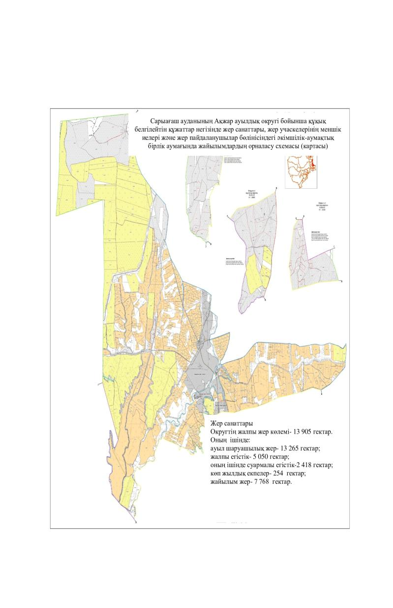

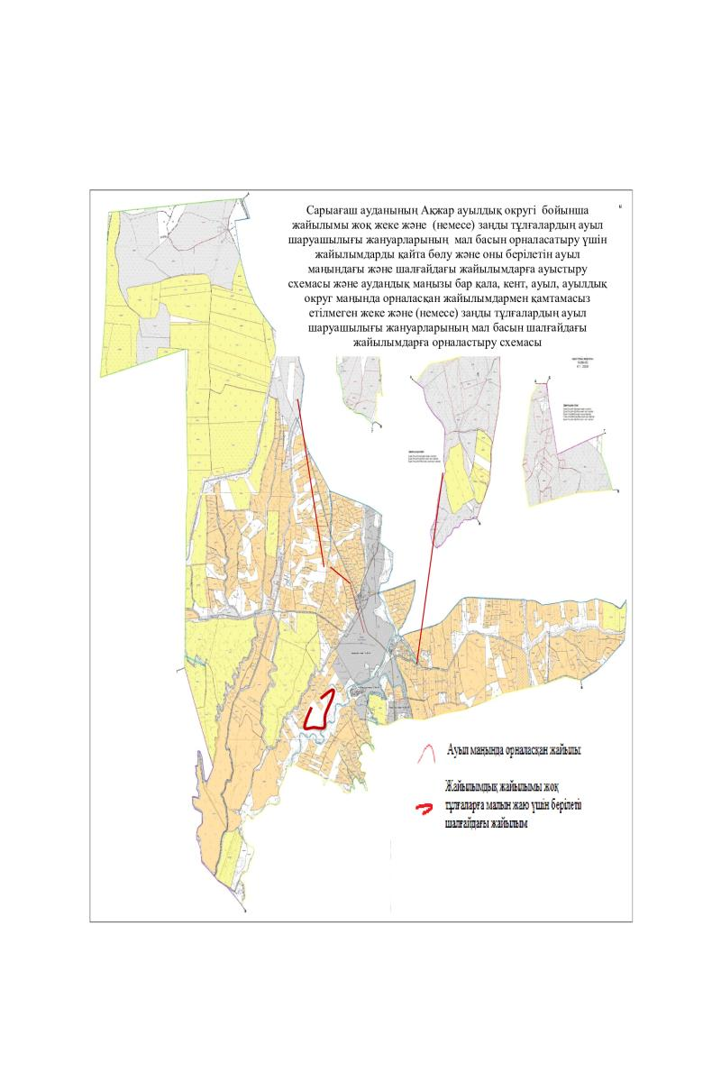

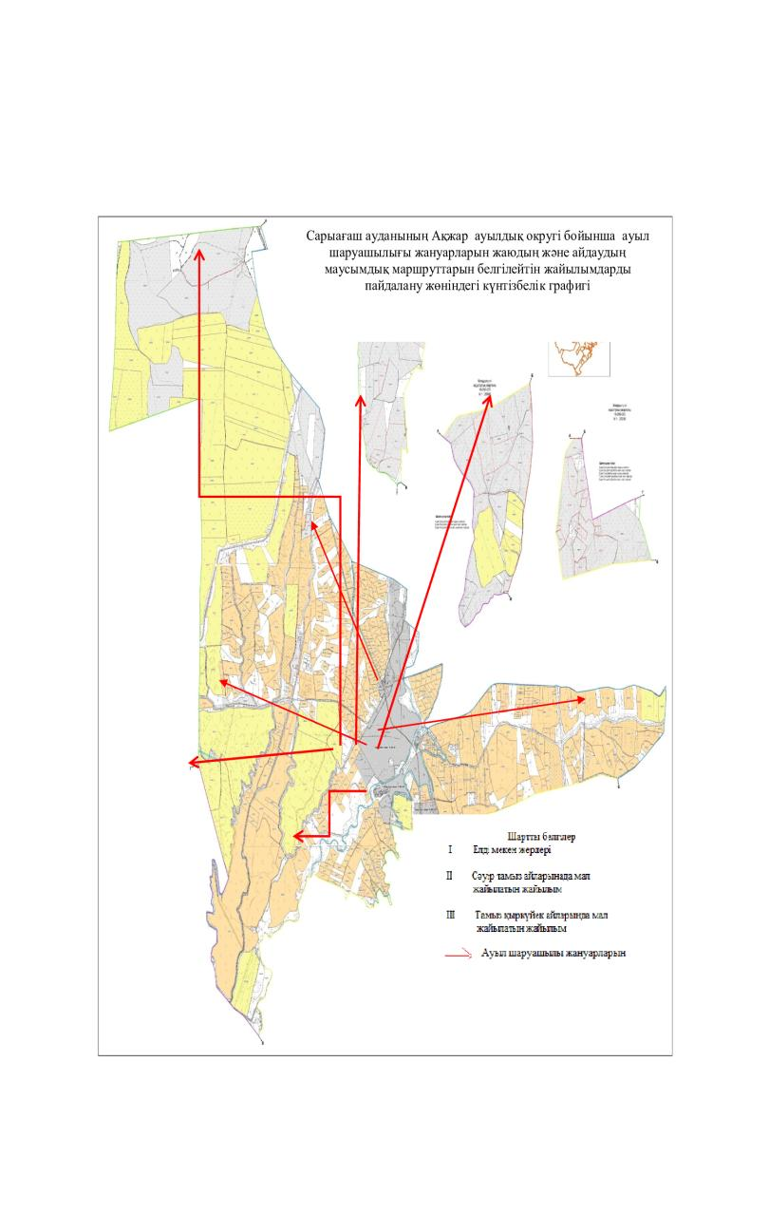

      2. Әлімтау ауылдық округі

      Орталығы – Әлімтау ауылы.

      Елді мекендері - Әлімтау, Тасқұдық, Жайдаққұдық, Көктал.

      Округтің жалпы жер көлемі - 91 580 гектар.

      оның ішінде:

      ауыл шаруашылық жер - 88 008 гектар;

      жалпы егістік - 4 542 гектар;

      оның ішінде суармалы егістік - 424 гектар;

      жайылым жер - 82 979 гектар.

      Елді мекен бойынша ауыл шаруашылығы жануарлары мал басының саны туралы деректер:

|  |  |  |  |  |  |
| --- | --- | --- | --- | --- | --- |
| № | Елді мекен | Түйе | Жылқы | Ірі қара мал | Ұсақ мал |
| 1 | Әлімтау | - | 1500 | 1800 | 25000 |
| 2 | Тасқұдық | - | 300 | 750 | 13200 |
| 3 | Жайдаққұдық | - | 400 | 950 | 13000 |
| 4 | Көктал | - | 200 | 200 | 7000 |
|  | Барлығы | - | 2400 | 3600 | 58200 |

      Ветеринариялық-санитариялық мекемелер туралы деректер:

|  |  |  |  |  |  |
| --- | --- | --- | --- | --- | --- |
| № | Елді мекен | Ветеринарялық станциялар | Ұсақ малдарды шомылдыру орындары | Жасанды ұрықтандыру пунктері | Биотермиялық шұңқырлар |
| 1 | Әлімтау | 1 | 1 | - | 1 |
| 2 | Тасқұдық | - | 1 | - | - |
| 3 | Жайдаққұдық | - | 1 | - | - |
| 4 | Көктал | - | - | - | - |
|  | Барлығы | 1 | 3 | - | 1 |

      Ауыл шаруашылығы жануарларын жаюдың және айдаудың маусымдық маршруттарын белгілейтін жайылымдарды пайдалану жөніндегі күнтізбелік графигі, жайылым кезеңінің ұзақтығы:

|  |  |  |  |
| --- | --- | --- | --- |
| № | Жайылым аймаққа малдардың айдап шығарылу мерзімі | Жайылым аймаққа шығарылған малдардың қайтарылу мерзімі | Ескерту |
| 1 | Сәуір-мамыр | Тамыз-қыркүйек |  |

      Ауыл шаруашылығы жануарларының мал басына шаққандағы жайылымның қажеттілігі туралы кестесі:

|  |  |  |  |  |  |  |
| --- | --- | --- | --- | --- | --- | --- |
| № | Елді мекендер | Елді мекендердегі жалпы жайылымның жер көлемі, гектар | Мал басы мен қажетті жайылымдық жер көлемі, гектар | | | |
| Жылқы | Гектар нормасы | Қажетті жайылым, гектар | Ірі қара мал |
| 1 | 2 | 3 | 4 | 5 | 6 | 7 |
| 1 | Әлімтау | 23326 | 1480 | 9 | 13320 | 1500 |
| 2 | Тасқұдық | 20200 | 280 | 9 | 2520 | 500 |
| 3 | Жайдаққұдақ | 19253 | 380 | 9 | 3420 | 500 |
| 4 | Көктал | 20200 | 190 | 9 | 1710 | 200 |
|  | Барлығы | 82979 | 2330 | 9 | 20970 | 2700 |

      21

|  |  |  |  |  |  |  |
| --- | --- | --- | --- | --- | --- | --- |
| Гектар нормасы | Қажетті жайылым, гектар | Ұсақ мал | Гектар нормасы | Қажетті жайылым, гектар | Жалпы қажет жайылым жер көлемі, гектар | Елді мекендердің жалпы жайылымменқажетті жайылымның айырмасы, (-,+) |
| 8 | 9 | 10 | 11 | 12 | 13 | 14 |
| 8 | 12000 | 24800 | 2 | 49600 | 74920 | -51594 |
| 8 | 4000 | 13100 | 2 | 26200 | 32720 | -12520 |
| 8 | 4000 | 12900 | 2 | 25800 | 33220 | -13967 |
| 8 | 1600 | 6900 | 2 | 13800 | 17110 | 3090 |
| 8 | 21600 | 57700 | 2 | 115400 | 157970 | -74991 |

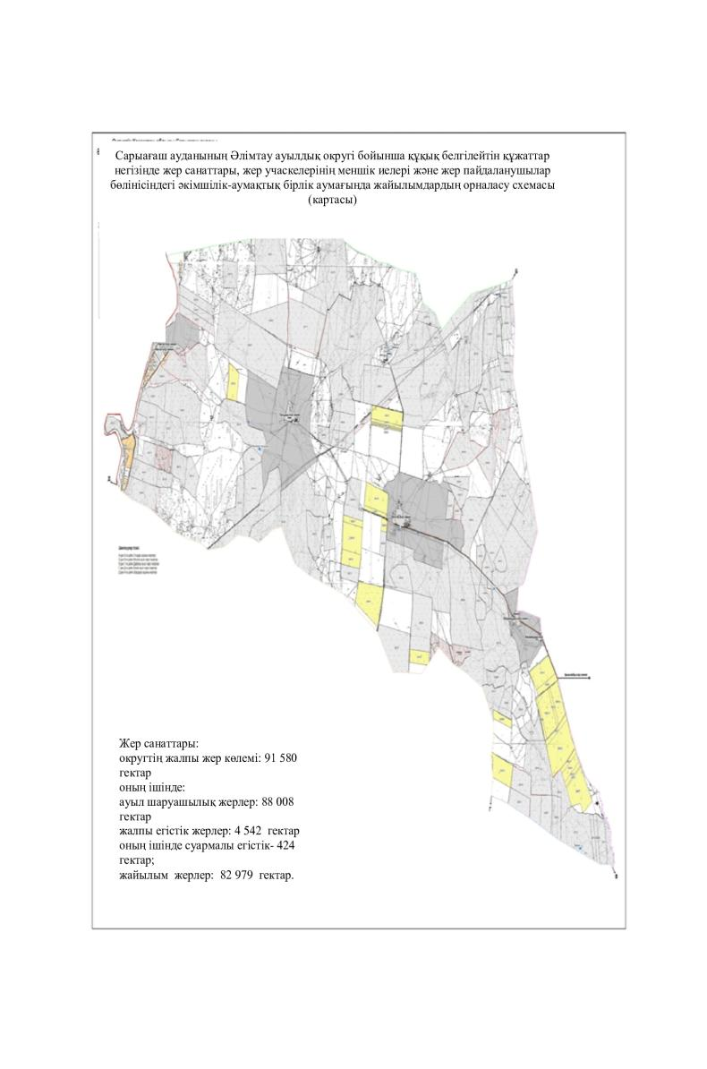

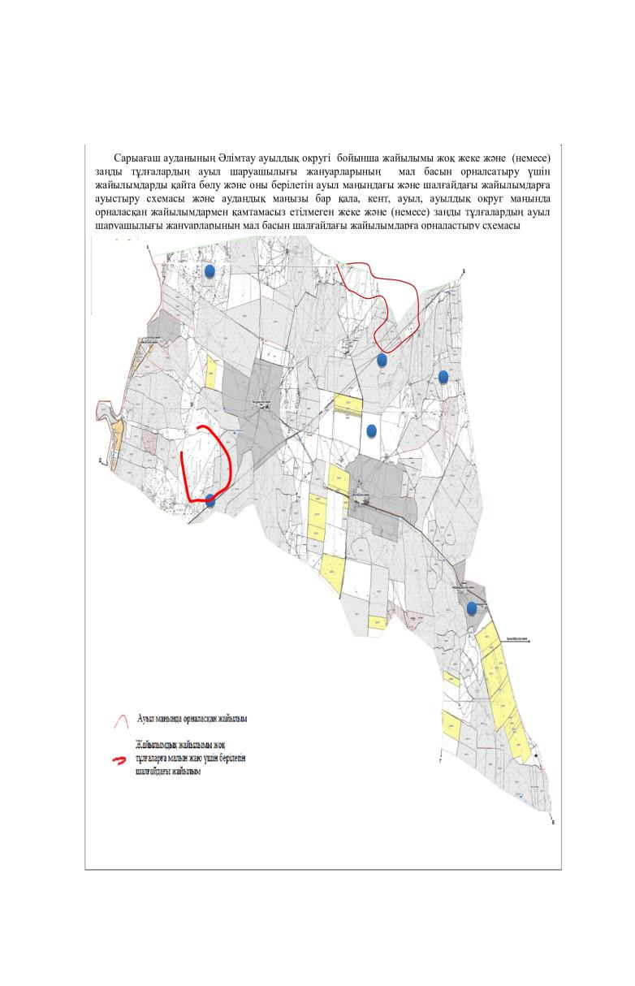

      3. Дарбаза ауылдық округі

      Орталығы – Дарбаза ауылы.

      Елді мекендері - Дарбаза, Жаңаауыл, Тасқұдық, Ердәуіт, Құрықсай, 51-разьезд,

      Сарысу, 50-разьезд.

      Округтің жалпы жер көлемі - 77 600 гектар.

      Оның ішінде:

      ауыл шаруашылық жер - 74 365 гектар;

      жалпы егістік - 18 596 гектар;

      жайылым жер - 51 951 гектар.

      Елді мекендер бойынша ауыл шаруашылығы жануарлары мал басының саны туралы деректер:

|  |  |  |  |  |  |
| --- | --- | --- | --- | --- | --- |
| № | Елді мекен | Түйе | Жылқы | Ірі қара мал | Ұсақ мал |
| 1 | Дарбаза | - | 828 | 3976 | 56338 |
| 2 | Жаңаауыл | - | 0 | 210 | 1026 |
| 3 | Тасқұдық | - | 30 | 1068 | 5518 |
| 4 | Ердәуіт | - | 150 | 165 | 2613 |
| 5 | Құрықсай | - | 79 | 118 | 1843 |
| 6 | 51-разьезд | - | 250 | 504 | 8835 |
| 7 | Сарысу | - | 350 | 1903 | 10779 |
| 8 | 50-разьезд | - | 100 | 164 | 1032 |
|  | Барлығы | - | 1787 | 8108 | 87984 |

      Ветеринариялық-санитариялық мекемелер туралы деректер:

|  |  |  |  |  |  |
| --- | --- | --- | --- | --- | --- |
| № | Елді мекен | Ветеринарялық станциялар | Ұсақ малдарды шомылдыру орындары | Жасанды ұрықтандыру пунктері | Биотермиялық шұңқырлар |
| 1 | Дарбаза | 1 | 2 | - | 1 |
| 2 | Жаңаауыл | - | 1 | - | - |
| 3 | Тасқұдық | - | 1 | - | - |
| 4 | Ердәуіт | - | 1 | - | - |
| 5 | Құрықсай | - | 1 | - | - |
| 6 | 51-разьезд | - | 1 | - | - |
| 7 | Сарысу | - | 1 | - | - |
| 8 | 50-разьезд | - | - | - | - |
|  | Барлығы | 1 | 8 | - | 1 |
|  | | | | | |

      Ауыл шаруашылығы жануарларын жаюдың және айдаудың маусымдық маршруттарын белгілейтін жайылымдарды пайдалану жөніндегі күнтізбелік графигі. Сонымен қатар жайылымның кезеңінің ұзақтығы:

|  |  |  |  |
| --- | --- | --- | --- |
| № | Жайылым аймаққа малдардың айдап шығарылу мерзімі | Жайылым аймаққа шығарылған малдардың қайтарылу мерзімі | Ескерту |
| 1 | Сәуір-мамыр | Тамыз-қыркүйек |  |

      Ауыл шаруашылығы жануарларының мал басына шаққандағы жайылымның қажеттілігі туралы кестесі:

|  |  |  |  |  |  |  |  |  |  |  |
| --- | --- | --- | --- | --- | --- | --- | --- | --- | --- | --- |
| № | Елді мекендер | | Елді мекендердегі жалпы жайылымның жер көлемі, гектар | | Мал басы мен қажетті жайылымдық жер көлемі, гектар | | | | | |
| Жылқы | Гектар нормасы | | Қажетті жайылым, гектар | | Ірі қара |
| 1 | 2 | | 3 | | 4 | 5 | | 6 | | 7 |
| 1 | Дарбаза | | 20208 | | 848 | 9 | | 7632 | | 3292 |
| 2 | Жаңаауыл | | 1800 | | 0 | 9 | | 0 | | 210 |
| 3 | Тасқұдық | | 4100 | | 176 | 9 | | 1584 | | 504 |
| 4 | Ердәуіт | | 2047 | | 50 | 9 | | 450 | | 1068 |
| 5 | Құрықсай | | 2171 | | 81 | 9 | | 729 | | 118 |
| 6 | 51-разьезд | | 2508 | | 129 | 9 | | 1161 | | 165 |
| 7 | Сарысу | | 16177 | | 130 | 9 | | 1170 | | 1903 |
| 8 | 50-разьезд | | 2940 | | 188 | 9 | | 1692 | | 164 |
|  | Барлығы | | 51951 | | 1602 | 9 | | 14418 | | 7424 |
| Гектар нормасы | | Қажетті жайылым, гектар | Ұсақ мал | Гектар нормасы | Қажетті жайылым, гектар | | Жалпы қажет жайылым жер көлемі, гектар | | Елді мекендердің жалпы жайылыммен қажетті жайылымның айырмасы, (-,+) | |
| 8 | | 9 | 10 | 11 | 12 | | 13 | | 14 | |
| 8 | | 26336 | 56456 | 2 | 112912 | | 146880 | | -126672 | |
| 8 | | 1680 | 1149 | 2 | 2298 | | 3978 | | -2178 | |
| 8 | | 4032 | 8958 | 2 | 17916 | | 23532 | | -19432 | |
| 8 | | 8544 | 5641 | 2 | 11282 | | 20276 | | -18229 | |
| 8 | | 944 | 1966 | 2 | 3932 | | 5605 | | -3434 | |
| 8 | | 1320 | 2736 | 2 | 5472 | | 7953 | | -5445 | |
| 8 | | 15224 | 9415 | 2 | 18830 | | 35224 | | -19047 | |
| 8 | | 1312 | 1161 | 2 | 2322 | | 5326 | | -2386 | |
| 8 | | 59392 | 87482 | 2 | 174964 | | 248774 | | -196823 | |

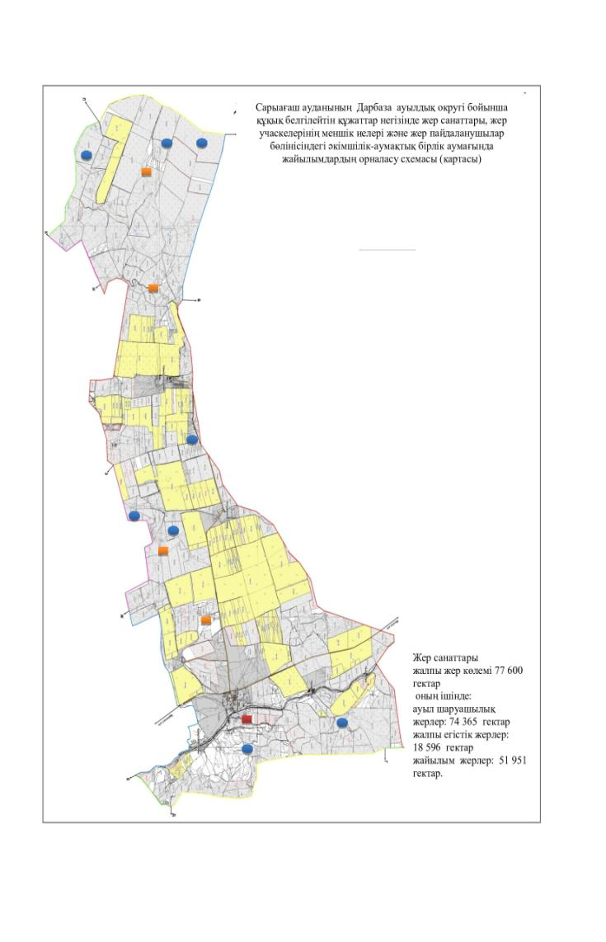

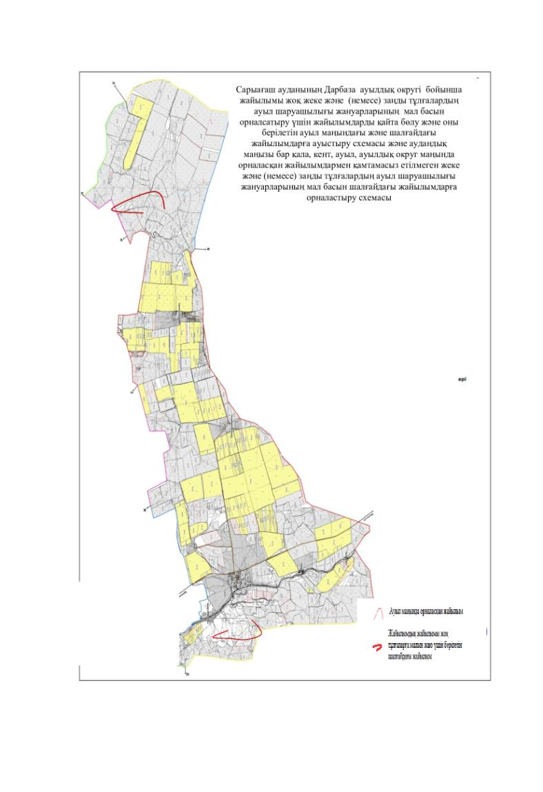

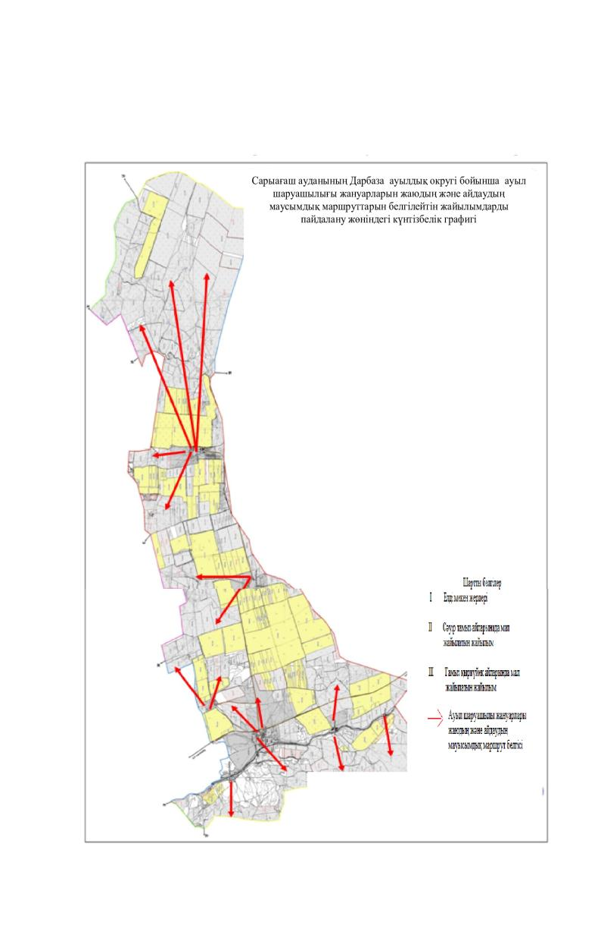

      4. Дербісек ауылдық округі

      Орталығы – Дербісек ауылы.

      Елді мекендері - Дербісек, Атамекен.

      Округтің жалпы жер көлемі - 20 559 гектар.

      Оның ішінде:

      ауыл шаруашылық жер - 18 768 гектар;

      жалпы егістік - 6 693 гектар;

      оның ішінде суармалы егістік - 4 588 гектар;

      көп жылдық екпелер - 229 гектар;

      жайылым жер - 11 754 гектар.

      Елді мекен бойынша ауыл шаруашылығы жануарлары мал басының саны туралы деректер:

|  |  |  |  |  |  |
| --- | --- | --- | --- | --- | --- |
| № | Елді мекен | Түйе | Жылқы | Ірі қара мал | Ұсақ мал |
| 1 | Дербісек | - | 1077 | 4456 | 26245 |
| 2 | Атамекен | - | 110 | 730 | 1701 |
|  | Барлығы | - | 1187 | 5186 | 28946 |

      Ветеринариялық-санитариялық мекемелер туралы деректер:

|  |  |  |  |  |  |
| --- | --- | --- | --- | --- | --- |
| № | Елді мекен | Ветеринарялық станциялар | Ұсақ малдарды шомылдыру орындары | Жасанды ұрықтандыру пунктері | Биотермиялық шұңқырлар |
| 1 | Дербісек | 1 | 1 | 1 | 1 |
| 2 | Атамекен | - | - | - | - |
|  | Барлығы | 1 | 1 | 1 | 1 |

      Ауыл шаруашылығы жануарларын жаюдың және айдаудың маусымдық маршруттарын белгілейтін жайылымдарды пайдалану жөніндегі күнтізбелік графигі. Сонымен қатар жайылымның кезеңінің ұзақтығы:

|  |  |  |  |
| --- | --- | --- | --- |
| № | Жайылым аймаққа малдардың айдап шығарылу мерзімі | Жайылым аймаққа шығарылған малдардың қайтарылу мерзімі | Ескерту |
| 1 | Сәуір-мамыр | Тамыз-қыркүйек |  |

      Ауыл шаруашылығы жануарларының мал басына шаққандағы жайылымның қажеттілігі туралы кестесі:

|  |  |  |  |  |  |  |
| --- | --- | --- | --- | --- | --- | --- |
| № | Елді мекендер | Елді мекендердегі жалпы жайылымның жер көлемі, гектар | Мал басы мен қажетті жайылымдық жер көлемі, гектар | | | |
| Жылқы | Гектар нормасы | Қажетті жайылым, гектар | Ірі қара |
| 1 | 2 | 3 | 4 | 5 | 6 | 7 |
| 1 | Дербісек | 6781 | 1077 | 9 | 6768 | 3411 |
| 2 | Атамекен | 4973 | 110 | 9 | 990 | 521 |
|  | Барлығы | 11754 | 862 | 9 | 7758 | 3932 |
| Гектар нормасы | Қажетті жайылым, гектар | Ұсақ мал | Гектар нормасы | Қажетті жайылым, гектар | Жалпы қажет жайылым жер көлемі, гектар | Елді мекендердің жалпы жайылыммен қажетті жайылымның айырмасы, (-,+) |
| 8 | 9 | 10 | 11 | 12 | 13 | 14 |
| 8 | 27288 | 20494 | 2 | 40988 | 75044 | -68263 |
| 8 | 4168 | 3145 | 2 | 6290 | 11448 | -6475 |
| 8 | 31456 | 23639 | 2 | 47278 | 86492 | -74738 |

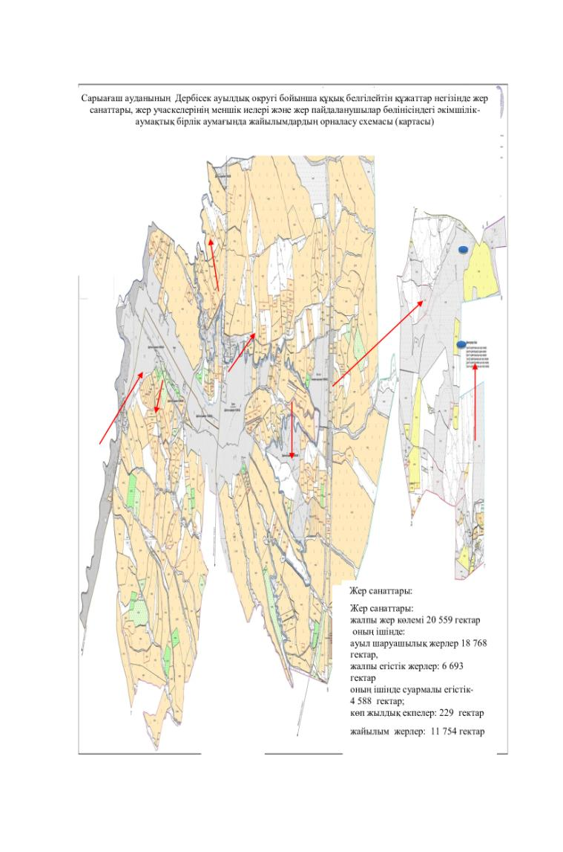

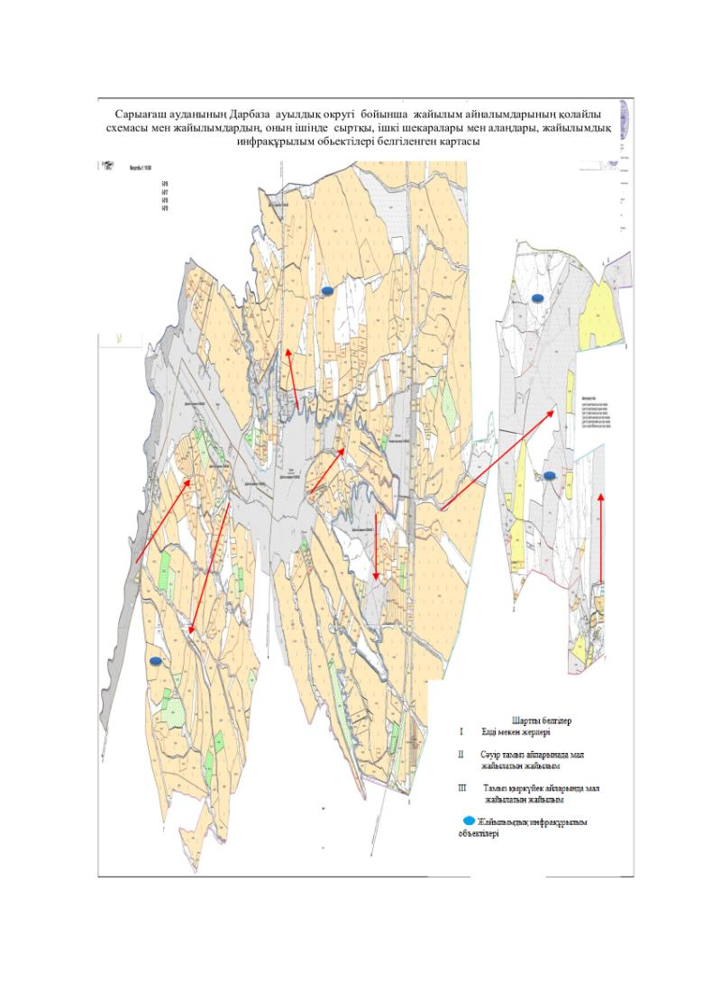

      5. Жемісті ауылдық округі

      Орталығы – Жемісті ауылы.

      Елді мекендері - Жемісті, Тың.

      Округтің жалпы жер көлемі - 1 505 гектар.

      Оның ішінде:

      ауыл шаруашылық жер - 1 015 гектар;

      жалпы егістік - 685 гектар;

      оның ішінде суармалы егістік - 688 гектар;

      көп жылдық екпелер - 293 гектар;

      жайылым жер - 3 гектар.

      Елді мекен бойынша ауыл шаруашылығы жануарлары мал басының саны туралы деректер:

|  |  |  |  |  |  |
| --- | --- | --- | --- | --- | --- |
| № | Елді мекен | Түйе | Жылқы | Ірі қара мал | Ұсақ мал |
| 1 | Жемісті | - | 56 | 720 | 940 |
| 2 | Тың | - | 84 | 481 | 447 |
|  | Барлығы | - | 140 | 1201 | 1387 |

      Ветеринариялық-санитариялық мекемелер туралы деректер:

|  |  |  |  |  |  |
| --- | --- | --- | --- | --- | --- |
| № | Елді мекен | Ветеринарялық станциялар | Ұсақ малдарды шомылдыру орындары | Жасанды ұрықтандыру пунктері | Биотермиялық шұңқырлар |
| 1 | Жемісті | 1 | - | - | - |
| 2 | Тың | - | - | - | - |
|  | Барлығы | 1 | - | - | - |

      Ауыл шаруашылығы жануарларын жаюдың және айдаудың маусымдық маршруттарын белгілейтін жайылымдарды пайдалану жөніндегі күнтізбелік графигі. Сонымен қатар жайылымның кезеңінің ұзақтығы:

|  |  |  |  |
| --- | --- | --- | --- |
| № | Жайылым аймаққа малдардың айдап шығарылу мерзімі | Жайылым аймаққа шығарылған малдардың қайтарылу мерзімі | Ескерту |
| 1 | Сәуір-мамыр | Тамыз-қыркүйек |  |

      Ауыл шаруашылығы жануарларының мал басына шаққандағы жайылымның қажеттілігі туралы кестесі:

|  |  |  |  |  |  |  |  |  |  |  |
| --- | --- | --- | --- | --- | --- | --- | --- | --- | --- | --- |
| № | Елді мекендер | | Елді мекендердегі жалпы жайылымның жер көлемі, гектар | | Мал басы мен қажетті жайылымдық жер көлемі, гектар | | | | | |
| Жылқы | Гектар нормасы | | Қажетті  жайылым, гектар | | Ірі қара |
| 1 | 2 | | 3 | | 4 | 5 | | 6 | | 7 |
| 1 | Жемісті | | 3 | | 49 | 9 | | 441 | | 708 |
| 2 | Тың | | 0 | | 73 | 9 | | 657 | | 459 |
|  | Барлығы | | 3 | | 122 | 9 | | 1098 | | 1167 |
| Гектар нормасы | | Қажетті жайылым, гектар | Ұсақ мал | Гектар нормасы | Қажетті жайылым, гектар | | Жалпы қажет жайылым жер көлемі, гектар | | Елді мекендердің жалпы жайылыммен қажетті жайылымның айырмасы, (-,+) | |
| 8 | | 9 | 10 | 11 | 12 | | 13 | | 14 | |
| 8 | | 5664 | 901 | 2 | 1802 | | 7907 | | -7904 | |
| 8 | | 3672 | 430 | 2 | 860 | | 5189 | | -5189 | |
| 8 | | 9336 | 1331 | 2 | 2662 | | 13096 | | -13093 | |

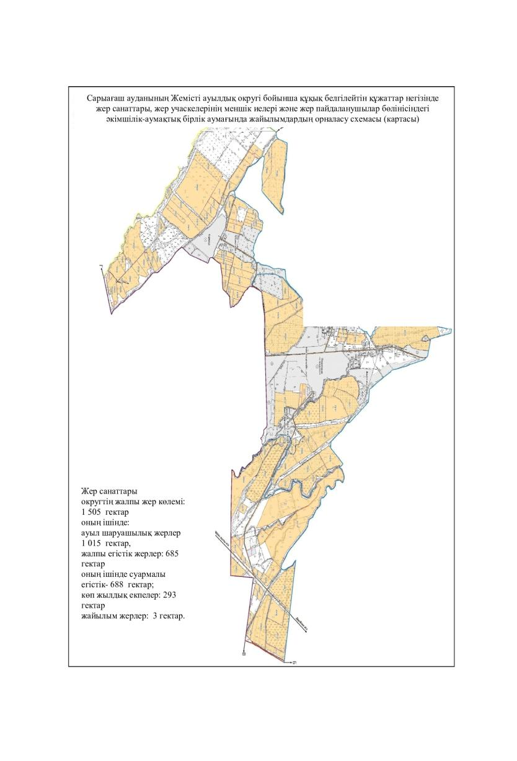

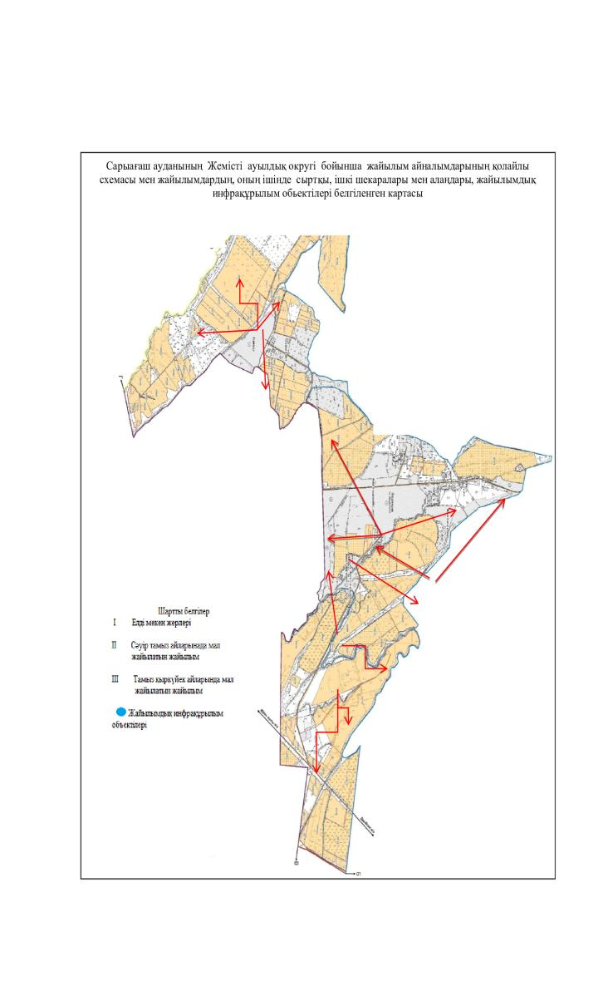

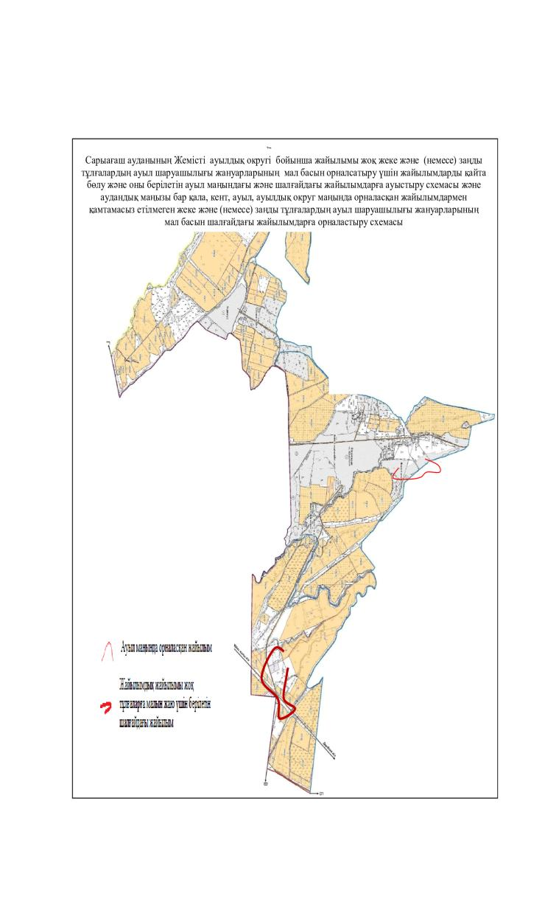

      6. Жылға ауылдық округі

      Орталығы - Жылға ауылы

      Елді мекендері - Жылға, Нұр ауыл, №49 разъезд, Шеңгелді, Шайхана,

      Қарақалпақ, Шымырбай, Қызыласу.

      Округтің жалпы жер көлемі - 129 148 гектар.

      оның ішінде:

      ауыл шаруашылық жер - 125 271 гектар;

      жалпы егістік - 19 048 гектар;

      жайылымдық жер - 103 014 гектар.

      Елді мекен бойынша ауыл шаруашылығы жануарлары мал басының саны туралы деректер:

|  |  |  |  |  |  |
| --- | --- | --- | --- | --- | --- |
| № | Елді мекен | Түйе | Жылқы | Ірі қара мал | Ұсақ мал |
| 1 | Жылға | 5 | 342 | 2737 | 23404 |
| 2 | Нұр ауыл | 0 | 0 | 214 | 530 |
| 3 | №49 разъезд | 0 | 0 | 9 | 1497 |
| 4 | Шеңгелді | 0 | 329 | 1679 | 23952 |
| 5 | Шайхана | 0 | 65 | 504 | 3118 |
| 6 | Қарақалпақ | 0 | 425 | 825 | 27654 |
| 7 | Шымырбай | 0 | 233 | 1026 | 20571 |
| 8 | Қызыласу | 0 | 67 | 219 | 6849 |
|  | Барлығы | 5 | 1461 | 7213 | 107575 |

      Ветеринариялық-санитариялық мекемелер туралы деректер:

|  |  |  |  |  |  |
| --- | --- | --- | --- | --- | --- |
| № | Елді мекен | Ветеринарялық станциялар | Ұсақ малдарды шомылдыру орындары | Жасанды ұрықтандыру пунктері | Биотермиялық шұңқырлар |
| 1 | Жылға | 1 | 1 | 1 | 1 |
| 2 | Нұр ауыл | - | 1 | - | - |
| 3 | №49 разъезд | - | - | - | - |
| 4 | Шеңгелді | - | 1 | - | - |
| 5 | Шайхана | - | 1 | - | - |
| 6 | Қарақалпақ | - | 2 | - | - |
| 7 | Шымырбай | - | 1 | - | - |
| 8 | Қызыласу | - | 1 | - | - |
|  | Барлығы | 1 | 8 | 1 | 1 |

      Ауыл шаруашылығы жануарларын жаюдың және айдаудың маусымдық маршруттарын белгілейтін жайылымдарды пайдалану жөніндегі күнтізбелік графигі. Сонымен қатар жайылымның кезеңінің ұзақтығы:

|  |  |  |  |
| --- | --- | --- | --- |
| № | Жайылым аймаққа малдардың айдап шығарылу мерзімі | Жайылым аймаққа шығарылған малдардың қайтарылу мерзімі | Ескерту |
| 1 | Сәуір-мамыр | Тамыз-қыркүйек |  |

      Ауыл шаруашылығы жануарларының мал басына шаққандағы жайылымның қажеттілігі туралы кестесі:

|  |  |  |  |  |  |  |  |  |  |
| --- | --- | --- | --- | --- | --- | --- | --- | --- | --- |
| № | Елді мекендер | | Елді мекендердегі жалпы жайылымның жер көлемі, гектар | | Мал басы мен қажетті жайылымдық жер көлемі, гектар | | | | |
| Түйе | Жылқы | Гектар нормасы | Қажетті жайылым, гектар | Ірі қара |
| 1 | 2 | | 3 | | 4 | 5 | 6 | 7 | 8 |
| 1 | Жылға | | 26000 | | 5 | 342 | 9 | 3123 | 2575 |
| 2 | Нұр ауыл | | 8500 | | 0 | 0 | 9 | 0 | 214 |
| 3 | №49 разъезд | | 6000 | | 0 | 0 | 9 | 0 | 9 |
| 4 | Шеңгелді | | 8404 | | 0 | 329 | 9 | 2961 | 1517 |
| 5 | Шайхана | | 6100 | | 0 | 65 | 9 | 585 | 504 |
| 6 | Қарақалпақ | | 6600 | | 0 | 425 | 9 | 3825 | 825 |
| 7 | Шымырбай | | 30000 | | 0 | 209 | 9 | 1881 | 1026 |
| 8 | Қызыласу | | 11410 | | 0 | 67 | 9 | 603 | 219 |
|  | Барлығы | | 103014 | | 5 | 1437 | 9 | 12978 | 6889 |
| Гектар нормасы | | Қажетті жайылым, гектар | Ұсақ мал | Гектар нормасы | Қажетті жайылым, гектар | Жалпы қажетті жайылым жер көлемі, гектар | | Елді мекендердің жалпы жайылыммен қажетті жайылымның айырмасы (-,+) | |
| 9 | | 10 | 11 | 12 | 13 | 14 | | 15 | |
| 8 | | 20600 | 23964 | 2 | 47928 | 71651 | | -45651 | |
| 8 | | 1712 | 2700 | 2 | 5400 | 7112 | | 1388 | |
| 8 | | 72 | 2483 | 2 | 4966 | 5038 | | 962 | |
| 8 | | 12136 | 14798 | 2 | 29596 | 44693 | | -36289 | |
| 8 | | 4032 | 9267 | 2 | 18534 | 23151 | | -17051 | |
| 8 | | 6600 | 19165 | 2 | 38330 | 48755 | | -42155 | |
| 8 | | 8208 | 18225 | 2 | 36450 | 46539 | | -16539 | |
| 8 | | 1752 | 16590 | 2 | 33180 | 35535 | | -24125 | |
| 8 | | 55112 | 107192 | 2 | 214384 | 282474 | | -179460 | |

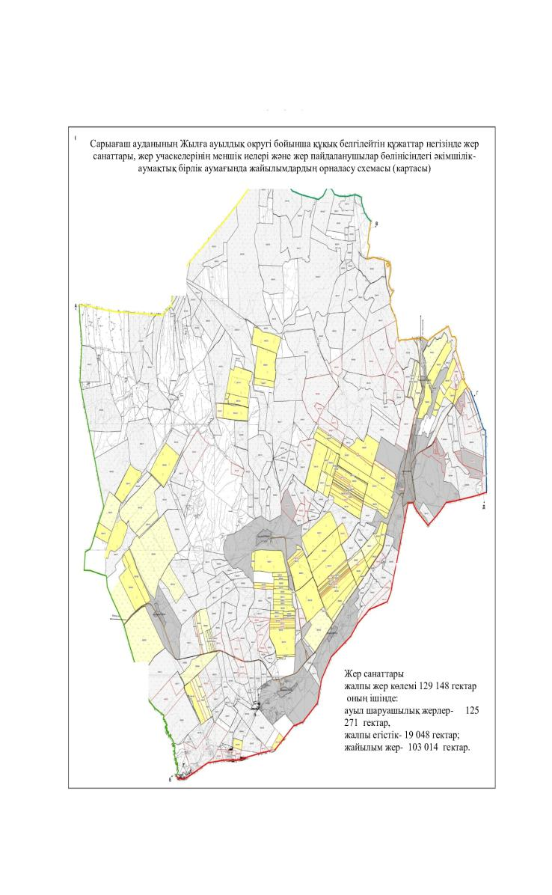

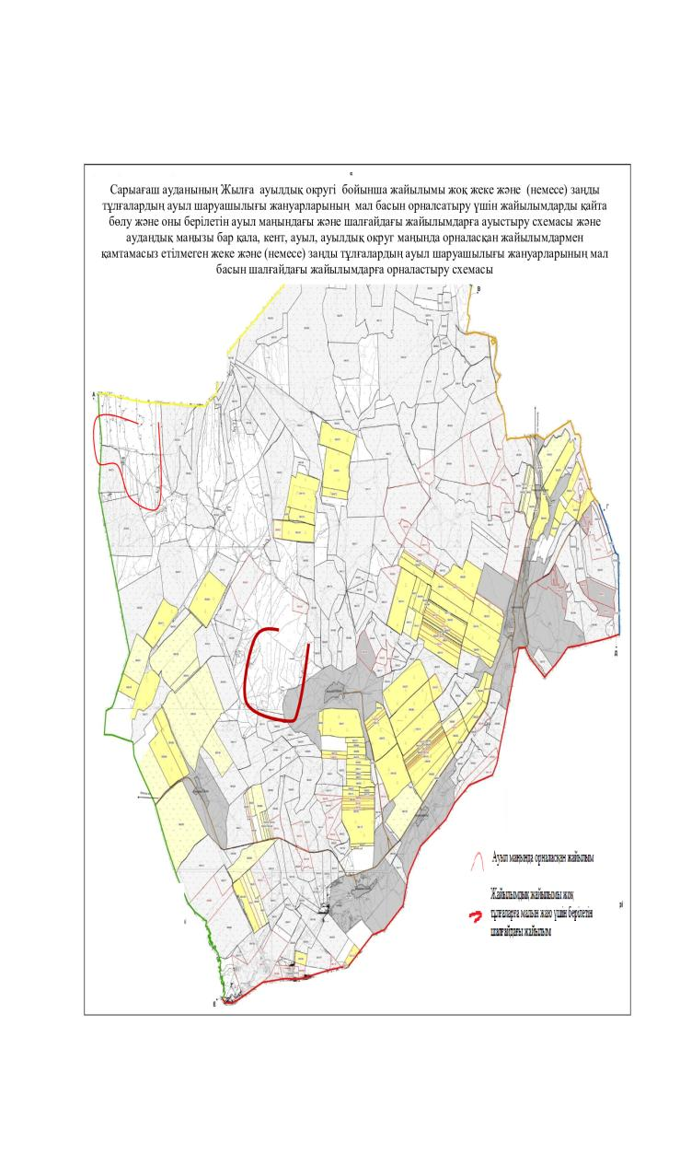

      7. Қызылжар ауылдық округі

      7. Қызылжар ауылдық округі

      Орталығы – Қызылжар ауылы

      Елді мекендері - Қызылжар, Жаскешу.

      Округтің жалпы жер көлемі - 23 491 гектар.

      оның ішінде:

      ауыл шаруашылық жер - 23 105 гектар;

      жалпы егістік - 4 033 гектар;

      оның ішінде суармалы егістік - 2 321 гектар;

      көп жылдық екпелер - 197 гектар;

      жайылым жер- 17 511 гектар.

      Елді мекен бойынша ауыл шаруашылығы жануарлары мал басының саны туралы деректер:

|  |  |  |  |  |  |
| --- | --- | --- | --- | --- | --- |
| № | Елді мекен | Түйе | Жылқы | Ірі қара мал | Ұсақ мал |
| 1 | Қызылжар | 0 | 1472 | 3842 | 17753 |
| 2 | Жаскешу | 0 | 419 | 720 | 1407 |
|  | Барлығы | 0 | 1891 | 4562 | 19160 |

      Ветеринариялық-санитариялық мекемелер туралы деректер:

|  |  |  |  |  |  |
| --- | --- | --- | --- | --- | --- |
| № | Елді мекен | Ветеринарялық станциялар | Ұсақ малдарды шомылдыру орындары | Жасанды ұрықтандыру пунктері | Биотермиялық шұңқырлар |
| 1 | Қызылжар | 1 | 1 | 1 | - |
| 2 | Жаскешу | - | - | - | 1 |
|  | Барлығы | 1 | 1 | 1 | 1 |

      Ауыл шаруашылығы жануарларын жаюдың және айдаудың иаусымдық маршруттарын белгілейтін жайылымдарды пайдалану жөніндегі күнтізбелік графигі, жайылым кезеңінің ұзақтығы:

|  |  |  |  |
| --- | --- | --- | --- |
| № | Жайылым аймаққа малдардың айдап шығарылу мерзімі | Жайылым аймаққа шығарылған малдардың қайтарылу мерзімі | Ескерту |
| 1 | Сәуір-мамыр | Тамыз-қыркүйек |  |

      Ауыл шаруашылығы жануарларының мал басына шаққандағы жайылымның қажеттілігі туралы кестесі:

|  |  |  |  |  |  |  |  |  |  |  |
| --- | --- | --- | --- | --- | --- | --- | --- | --- | --- | --- |
| № | Елді мекендер | | Елді мекендердегі жалпы жайылымның жер көлемі, гектар | | Мал басы мен қажетті жайылымдық жер көлемі, гектар | | | | | |
| Жылқы | Гектар нормасы | | Қажетті жайылым, гектар | | Ірі қара |
| 1 | 2 | | 3 | | 4 | 5 | | 6 | | 7 |
| 1 | Қызылжар | | 14011 | | 1342 | 9 | | 12078 | | 3400 |
| 2 | Жаскешу | | 3500 | | 388 | 9 | | 3492 | | 600 |
|  | Барлығы | | 17511 | | 1730 | 9 | | 15570 | | 4000 |
| Гектар нормасы | | Қажетті жайылым, гектар | Ұсақ мал | Гектар нормасы | Қажетті  жайылым, гектар | | Жалпы қажет жайылым жер көлемі, гектар | | Елді мекендердің жалпы жайылыммен қажетті жайылымның айырмасы, (-,+) | |
| 8 | | 9 | 10 | 11 | 12 | | 13 | | 14 | |
| 8 | | 27200 | 17273 | 2 | 34546 | | 73824 | | -59813 | |
| 8 | | 4800 | 1227 | 2 | 2454 | | 10746 | | -7246 | |
| 8 | | 32000 | 18500 | 2 | 37000 | | 84570 | | -67059 | |

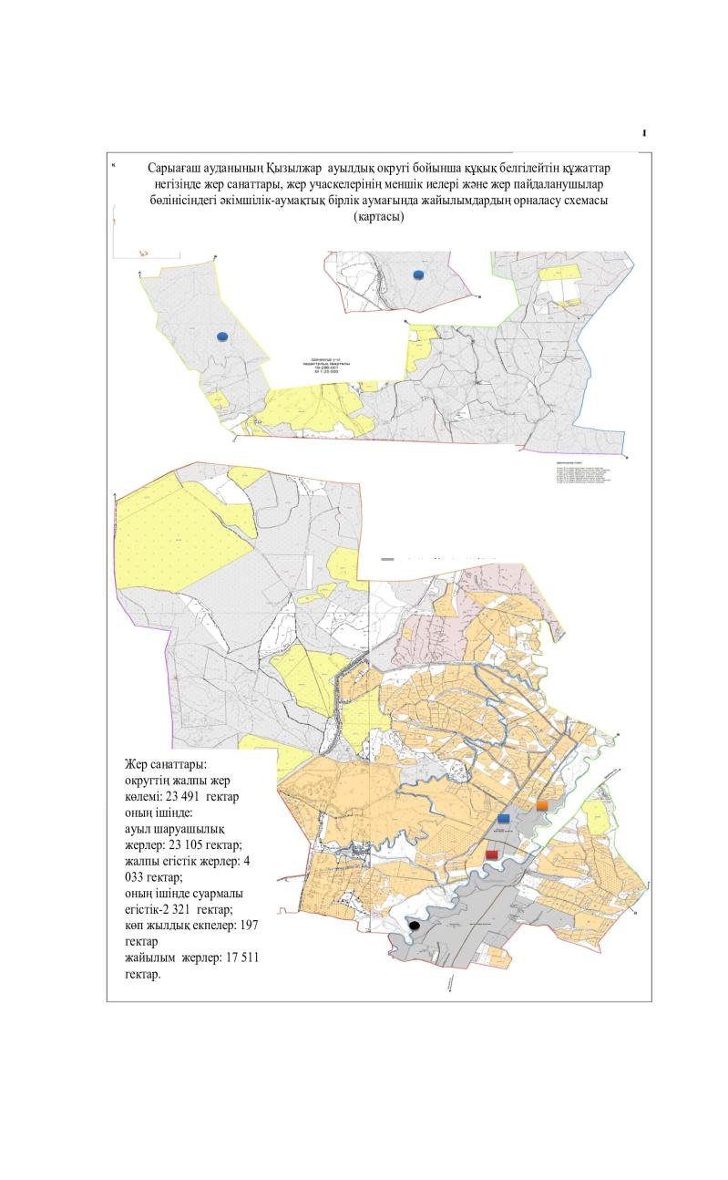

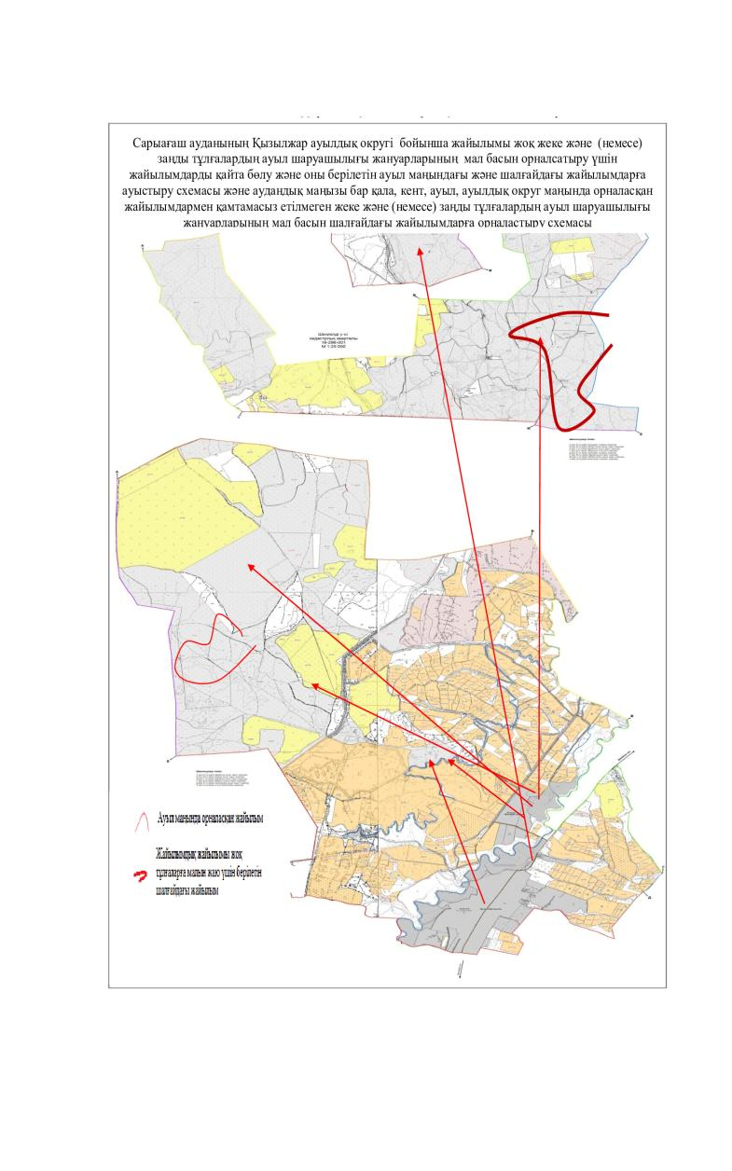

      8. Жартытөбе ауылдық округі

      Орталығы – Ынтымақ ауылы.

      Елді мекендері - Достық, Бостандық, Құрама, Төңкеріс, Ынтымақ.

      Округтің жалпы жер көлемі - 2 730 гектар.

      Оның ішінде:

      ауыл шаруашылық жер - 1 759 гектар;

      жалпы егістік - 1 625 гектар;

      оның ішінде суармалы егістік - 1 527гектар;

      көп жылдық екпелер - 64 гектар;

      жайылым жер - 65 гектар.

      Елді мекен бойынша ауыл шаруашылығы жануарлары мал басының саны туралы деректер:

|  |  |  |  |  |  |
| --- | --- | --- | --- | --- | --- |
| № | Елді мекен | Түйе | Жылқы | Ірі қара мал | Ұсақ мал |
| 1 | Достық | 0 | 159 | 709 | 438 |
| 2 | Бостандық | 0 | 51 | 143 | 0 |
| 3 | Құрама | 0 | 107 | 666 | 397 |
| 4 | Төңкеріс | 0 | 61 | 695 | 876 |
| 5 | Ынтымақ | 0 | 42 | 475 | 94 |
|  | Барлығы | 0 | 420 | 2688 | 1805 |

      Ветеринариялық-санитариялық мекемелер туралы деректер:

|  |  |  |  |  |  |
| --- | --- | --- | --- | --- | --- |
| № | Елді мекен | Ветеринарялық станциялар | Ұсақ малдарды шомылдыру орындары | Жасанды ұрықтандыру пунктері | Биотермиялық шұңқырлар |
| 1 | Достық | - | - | - | - |
| 2 | Бостандық | 1 | - | 1 | - |
| 3 | Құрама | - | - | - | - |
| 4 | Төңкеріс | - | - | - | - |
| 5 | Ынтымақ | - | - | - | - |
|  | Барлығы | 1 | - | 1 | - |

      Ауыл шаруашылығы жануарларын жаюдың және айдаудың маусымдық маршруттарын белгілейтін жайылымдарды пайдалану жөніндегі күнтізбелік графигі. Сонымен қатар жайылымның кезеңінің ұзақтығы:

|  |  |  |  |
| --- | --- | --- | --- |
| № | Жайылым аймаққа малдардың айдап шығарылу мерзімі | Жайылым аймаққа шығарылған малдардың қайтарылу мерзімі | Ескерту |
| 1 | Сәуір-мамыр | Тамыз-қыркүйек |  |

      Ауыл шаруашылығы жануарларының мал басына шаққандағы жайылымның қажеттілігі туралы кестесі:

|  |  |  |  |  |  |  |  |  |  |  |  |
| --- | --- | --- | --- | --- | --- | --- | --- | --- | --- | --- | --- |
| № | Елді мекендер | | | Елді мекендердегі жалпы жайылымның жер көлемі, гектар | | | Мал басы мен қажетті жайылымдық жер көлемі,гектар | | | | |
| Жылқы | | Гектар нормасы | Қажетті жайылым, гектар | Ірі қара |
| 1 | 2 | | | 3 | | | 4 | | 5 | 6 | 7 |
| 1 | Достық | | | 16 | | | 149 | | 9 | 1341 | 653 |
| 2 | Бостандық | | | 12 | | | 41 | | 9 | 369 | 93 |
| 3 | Құрама | | | 13 | | | 88 | | 9 | 792 | 609 |
| 4 | Төңкеріс | | | 12 | | | 51 | | 9 | 459 | 645 |
| 5 | Ынтымақ | | | 12 | | | 32 | | 9 | 288 | 401 |
|  | Барлығы | | | 65 | | | 361 | | 9 | 3249 | 2401 |
| Гектар нормасы | | Қажетті жайылым, гектар | Ұсақ мал | | Гектар нормасы | Қажетті жайылым, гектар | | Жалпы қажет жайылым жер көлемі, гектар | | Елді мекендердің жалпы жайылыммен қажетті жайылымның айырмасы (-,+) | |
| 8 | | 9 | 10 | | 11 | 12 | | 13 | | 14 | |
| 8 | | 5224 | 388 | | 2 | 776 | | 7341 | | -7325 | |
| 8 | | 744 | 0 | | 2 | 0 | | 1113 | | -1101 | |
| 8 | | 4872 | 346 | | 2 | 692 | | 6356 | | -6343 | |
| 8 | | 5160 | 476 | | 2 | 952 | | 6571 | | -6559 | |
| 8 | | 3208 | 94 | | 2 | 188 | | 3684 | | -3672 | |
| 8 | | 19208 | 1304 | | 2 | 2608 | | 25065 | | -25000 | |

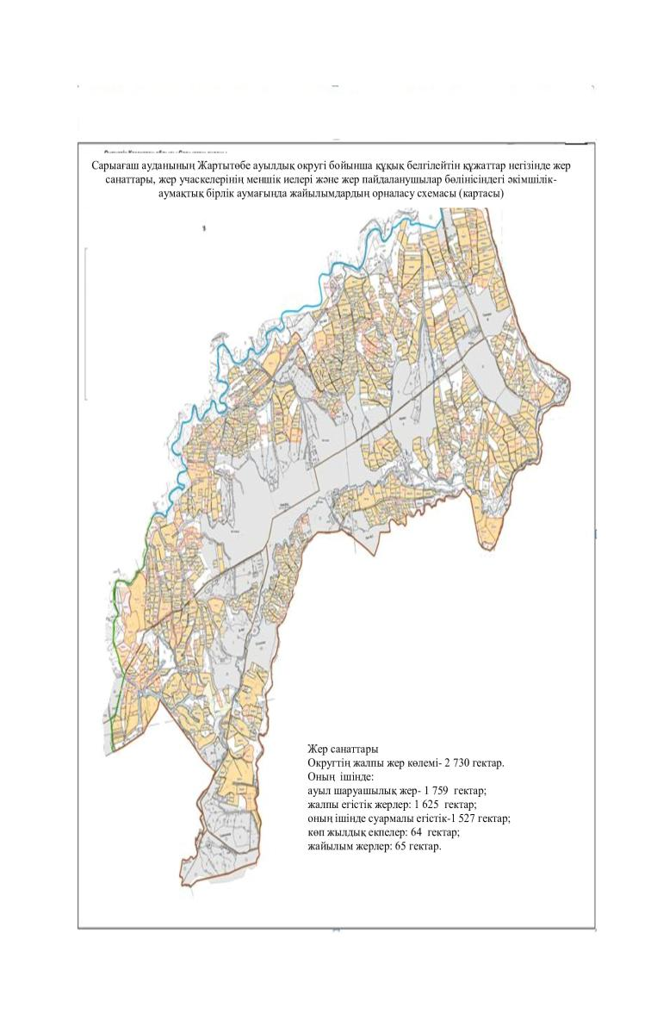

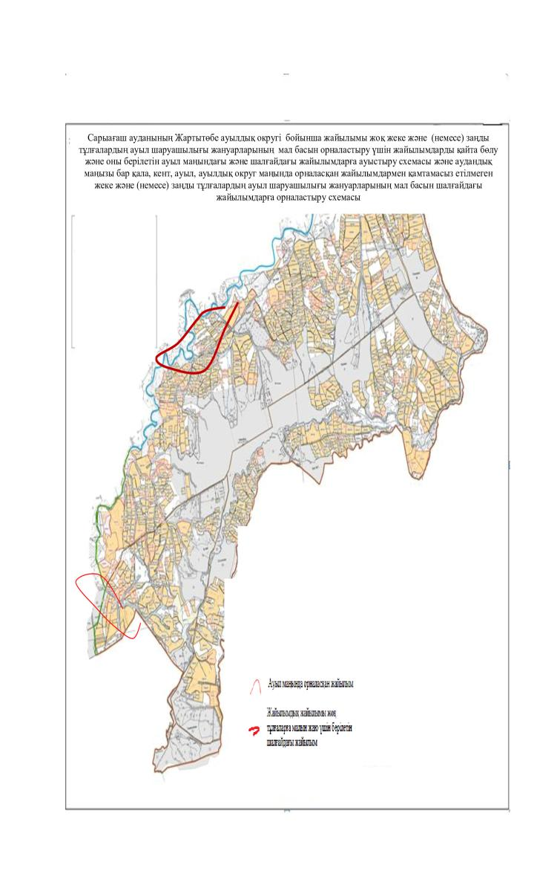

      9. Жібек жолы ауылдық округі

      Орталығы – Жібек жолы ауылы.

      Елді мекендері - Жібек жолы, Жаңатұрмыс, Дихан баба, Зортөбе,

      Қарабау, Жаңақұрылыс, Сарқырама,Сөк-сөк.

      Округтің жалпы жер көлемі - 21 349 гектар.

      Оның ішінде:

      ауыл шаруашылық жер - 18 721 гектар;

      жалпы егістік - 6 456 гектар;

      оның ішінде суармалы егістік - 4 185 гектар;

      көп жылдық екпелер - 354 гектар;

      жайылым жер - 10 374 гектар.

      Елді мекен бойынша ауыл шаруашылығы жануарлары мал басының саны туралы деректер:

|  |  |  |  |  |  |
| --- | --- | --- | --- | --- | --- |
| № | Елді мекен | Түйе | Жылқы | Ірі қара мал | Ұсақ мал |
| 1 | Жібек жолы | - | 312 | 1118 | 5746 |
| 2 | Жаңатұрмыс | - | 71 | 326 | 2964 |
| 3 | Дихан баба | - | 201 | 619 | 1853 |
| 4 | Зортөбе | - | 89 | 756 | 1187 |
| 5 | Қарабау | - | 110 | 389 | 1120 |
| 6 | Жаңақұрылыс | - | 2 | 228 | 20 |
| 7 | Сарқырама | - | 12 | 437 | 1635 |
| 8 | Сөк-сөк | - | 69 | 210 | 3715 |
|  | Барлығы | - | 866 | 4083 | 18240 |

      Ветеринариялық-санитариялық мекемелер туралы деректер:

|  |  |  |  |  |  |
| --- | --- | --- | --- | --- | --- |
| № | Елді мекен | Ветеринарялық станциялар | Ұсақ малдарды шомылдыру орындары | Жасанды ұрықтандыру пунктері | Биотермиялық шұңқырлар |
| 1 | Жібек жолы | 1 | 1 | 1 | 1 |
| 2 | Жаңатұрмыс | - | - | - | - |
| 3 | Дихан баба | - | - | - | - |
| 4 | Зортөбе | - | - | - | - |
| 5 | Қарабау | - | - | - | - |
| 6 | Жаңақұрылыс | - | - | - | - |
| 7 | Сарқырама | - | - | - | 1 |
| 8 | Сөк-сөк | - | - | - | - |
|  | Барлығы | 1 | 1 | 1 | 2 |

      Ауыл шаруашылығы жануарларын жаюдың және айдаудың маусымдық маршруттарын белгілейтін жайылымдарды пайдалану жөніндегі күнтізбелік графигі. Сонымен қатар жайылымның кезеңінің ұзақтығы:

|  |  |  |  |
| --- | --- | --- | --- |
| № | Жайылым аймаққа малдардың айдап шығарылу мерзімі | Жайылым аймаққа шығарылған малдардың қайтарылу мерзімі | Ескерту |
| 1 | Сәуір-мамыр | Тамыз-қыркүйек |  |

      Ауыл шаруашылығы жануарларының мал басына шаққандағы жайылымның қажеттілігі туралы кестесі:

|  |  |  |  |  |  |  |  |  |  |  |  |
| --- | --- | --- | --- | --- | --- | --- | --- | --- | --- | --- | --- |
| № | Елді мекендер | | | Елді мекендердегі жалпы жайылымның жер көлемі, гектар | | | Мал басы мен қажетті жайылымдық жер көлемі,гектар | | | | |
| Жылқы | | Гектар нормасы | Қажетті жайылым, гектар | Ірі қара |
| 1 | 2 | | | 3 | | | 4 | | 5 | 6 | 7 |
| 1 | Жібек жолы | | | 59 | | | 264 | | 9 | 2376 | 871 |
| 2 | Жаңатұрмыс | | | 22 | | | 67 | | 9 | 603 | 281 |
| 3 | Дихан баба | | | 17 | | | 187 | | 9 | 1683 | 576 |
| 4 | Зортөбе | | | 17 | | | 85 | | 9 | 765 | 696 |
| 5 | Қарабау | | | 48 | | | 90 | | 9 | 810 | 349 |
| 6 | Жаңақұрылыс | | | 15 | | | 2 | | 9 | 18 | 190 |
| 7 | Сарқырама | | | 130 | | | 12 | | 9 | 108 | 381 |
| 8 | Сөк-сөк | | | 10066 | | | 65 | | 9 | 585 | 216 |
|  | Барлығы | | | 10374 | | | 772 | | 9 | 6948 | 3560 |
| Гектар нормасы | | Қажетті жайылым, гектар | Ұсақ мал | | Гектар нормасы | Қажетті жайылым, гектар | | Жалпы қажет жайылым жер көлемі, гектар | | Елді мекендердің жалпы жайылыммен қажетті жайылымның айырмасы (-,+) | |
| 8 | | 9 | 10 | | 11 | 12 | | 13 | | 14 | |
| 8 | | 6968 | 5446 | | 2 | 10892 | | 20236 | | -20177 | |
| 8 | | 2248 | 2864 | | 2 | 5728 | | 8579 | | -8557 | |
| 8 | | 4608 | 1793 | | 2 | 3586 | | 9877 | | -9860 | |
| 8 | | 5568 | 1087 | | 2 | 2174 | | 8507 | | -8490 | |
| 8 | | 2792 | 1020 | | 2 | 2040 | | 5642 | | -5594 | |
| 8 | | 1520 | 20 | | 2 | 40 | | 1578 | | -1563 | |
| 8 | | 3048 | 1547 | | 2 | 3094 | | 6250 | | -6120 | |
| 8 | | 1728 | 3715 | | 2 | 7430 | | 9743 | | 323 | |
| 8 | | 28480 | 17492 | | 2 | 34984 | | 70412 | | -60038 | |

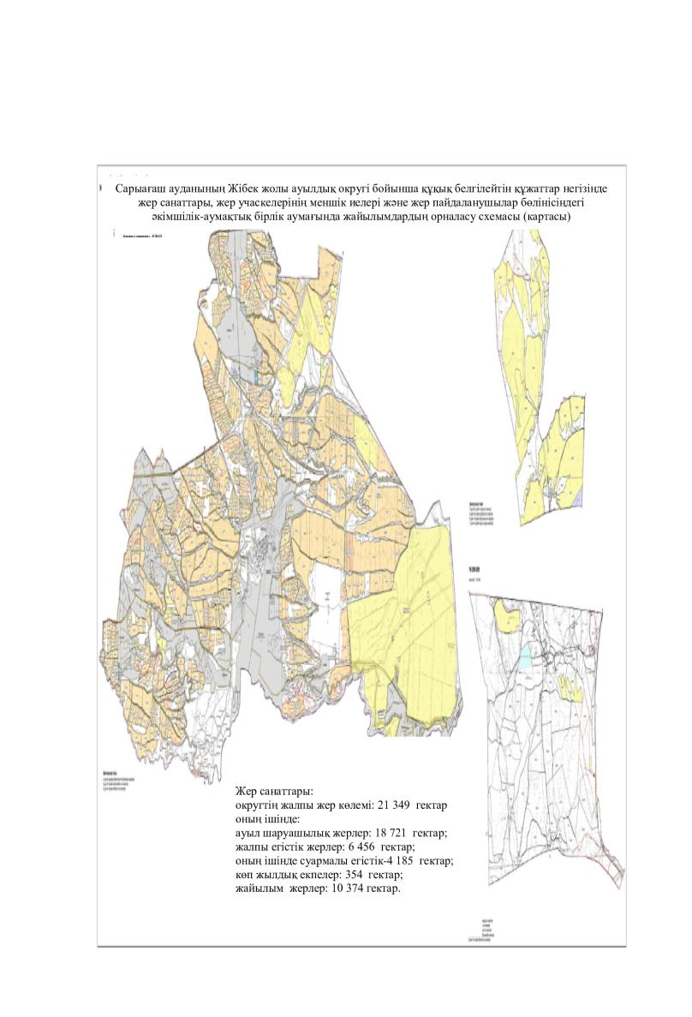

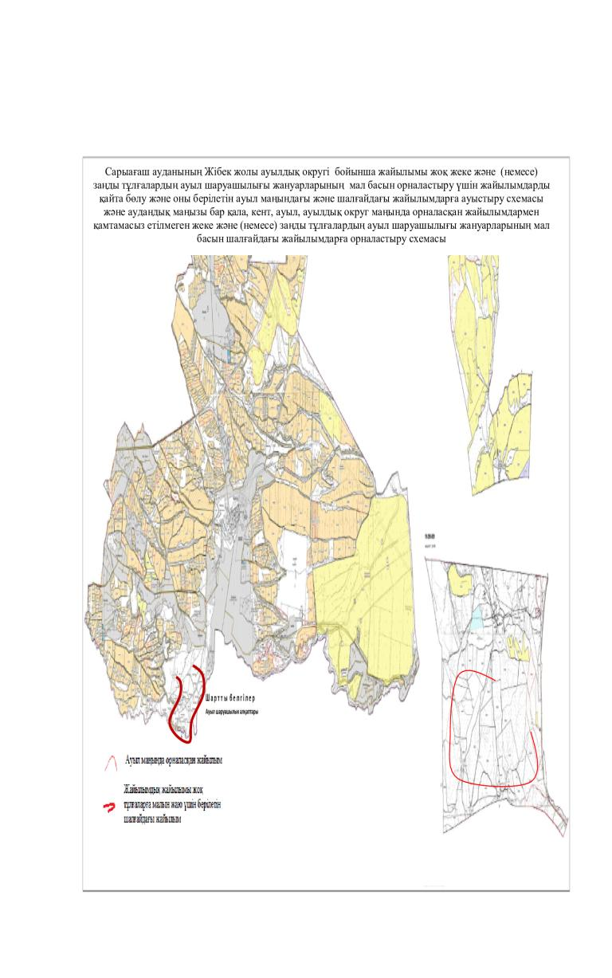

      10. Құркелес ауыл округі

      Орталығы - Ақниет ауылы.

      Елді мекендері - Құркелес, Ақниет, Алғабас, Ақ үй, Бесқұдық, Дархан, Жаңаарық,

      Жаңаталап, Еңкес, Келес, Құлтума, Жылысу, Нұрлы жол, Береке, Дастан.

      Округтің жалпы жер көлемі - 11 639 гектар.

      Оның ішінде:

      ауыл шаруашылық жерлер - 8 514 гектар;

      жалпы егістік - 4 648 гектар;

      оның ішінде суармалы егістік - 2 693 гектар;

      көпжылдық екпелер – 616 гектар

      жайылымдық жер - 1 992 гектар.

      Елді мекен бойынша ауыл шаруашылығы жануарлары мал басының саны туралы деректер:

|  |  |  |  |  |  |
| --- | --- | --- | --- | --- | --- |
| № | Елді мекен | Түйе | Жылқы | Ірі қара мал | Ұсақ мал |
| 1 | Құркелес | - | 325 | 251 | 1816 |
| 2 | Ақниет | 2 | 107 | 558 | 1375 |
| 3 | Алғабас | - | 113 | 469 | 2481 |
| 4 | Ақ үй | 52 | 44 | 670 | 1928 |
| 5 | Бесқұдық | - | 256 | 1785 | 17504 |
| 6 | Дархан | - | 82 | 719 | 996 |
| 7 | Жаңаарық | - | 31 | 423 | 85 |
| 8 | Жаңаталап | - | 212 | 977 | 1573 |
| 9 | Еңкес | - | 440 | 1129 | 1869 |
| 10 | Келес | - | 3 | 284 | 0 |
| 11 | Құлтума | - | 36 | 279 | 175 |
| 12 | Жылысу | - | 127 | 497 | 305 |
| 13 | Нұрлы жол | - | 49 | 919 | 791 |
| 14 | Береке | 22 | 78 | 696 | 2297 |
| 15 | Дастан | - | 0 | 210 | 110 |
|  | Барлығы | 76 | 1903 | 9866 | 33305 |

      Ветеринариялық-санитариялық мекемелер туралы деректер:

|  |  |  |  |  |  |
| --- | --- | --- | --- | --- | --- |
| № | Елді мекен | Ветеринарялық станциялар | Ұсақ малдарды шомылдыру орындары | Жасанды ұрықтандыру пунктері | Биотермиялық шұңқырлар |
| 1 | Құркелес | - | - | 1 | - |
| 2 | Ақниет | 1 | - | - | - |
| 3 | Алғабас | - | 1 | - | - |
| 4 | Ақ үй | - | 1 | - |  |
| 5 | Бесқұдық | - | 1 | - | 1 |
| 6 | Дархан | - | - | - | - |
| 7 | Жаңаарық | - | - | - | - |
| 8 | Жаңаталап | - | - | - | - |
| 9 | Еңкес | - | - | - | 1 |
| 10 | Келес | - | - | - | - |
| 11 | Құлтума | - | - | - | - |
| 12 | Жылысу | - | - | - | - |
| 13 | Нұрлы жол | - | - | - | - |
| 14 | Береке | - | 1 | - | - |
| 15 | Дастан | - | - | - | - |
|  | Барлығы | 1 | 4 | 1 | 2 |

      Ауыл шаруашылығы жануарларын жаюдың және айдаудың маусымдық маршруттарын белгілейтін жайылымдарды пайдалану жөніндегі күнтізбелік графигі. Сонымен қатар жайылымның кезеңінің ұзақтығы:

|  |  |  |  |
| --- | --- | --- | --- |
| № | Жайылым аймаққа малдардың айдап шығарылу мерзімі | Жайылым аймаққа шығарылған малдардың қайтарылу мерзімі | Ескерту |
| 1 | Сәуір-мамыр | Тамыз-қыркүйек |  |

      Ауыл шаруашылығы жануарларының мал басына шаққандағы жайылымның қажеттілігі туралы кестесі:

|  |  |  |  |  |  |  |  |  |  |
| --- | --- | --- | --- | --- | --- | --- | --- | --- | --- |
| № | Елді мекендер | | Елді мекендердегі жалпы жайылымның жер көлемі, гектар | | Мал басы мен қажетті жайылымдық жер көлемі, гектар | | | | |
| Түйе | Жылқы | Гектар нормасы | Қажетті жайылым, гектар | Ірі қара |
| 1 | 2 | | 3 | | 4 | 5 | 6 | 7 | 8 |
| 1 | Құркелес | | 69 | | 0 | 325 | 9 | 2925 | 241 |
| 2 | Ақниет | | 0 | | 2 | 107 | 9 | 981 | 558 |
| 3 | Алғабас | | 153 | | 0 | 113 | 9 | 1017 | 459 |
| 4 | Ақ үй | | 23 | | 52 | 44 | 9 | 864 | 640 |
| 5 | Бесқұдық | | 1487 | | 0 | 256 | 9 | 2304 | 1710 |
| 6 | Дархан | | 114 | | 0 | 82 | 9 | 738 | 689 |
| 7 | Жаңаарық | | 0 | | 0 | 31 | 9 | 279 | 403 |
| 8 | Жаңаталап | | 527 | | 0 | 182 | 9 | 1638 | 944 |
| 9 | Еңкес | | 60 | | 0 | 410 | 9 | 3690 | 1099 |
| 10 | Келес | | 1 | | 0 | 3 | 9 | 27 | 284 |
| 11 | Құлтума | | 18 | | 0 | 36 | 9 | 324 | 279 |
| 12 | Жылысу | | 134 | | 0 | 124 | 9 | 1116 | 450 |
| 13 | Нұрлы жол | | 0 | | 0 | 49 | 9 | 441 | 819 |
| 14 | Береке | | 66 | | 22 | 78 | 9 | 900 | 627 |
| 15 | Дастан | | 0 | | 0 | 0 | 9 | 0 | 195 |
|  | Барлығы | | 2652 | | 76 | 1840 | 9 | 17244 | 9397 |
| Гектар нормасы | | Қажетті жайылым, гектар | Ұсақ мал | Гектар нормасы | Қажетті жайылым, гектар | Жалпы қажет жайылым жер көлемі, гектар | | Елді мекендердің жалпы жайылыммен қажетті жайылымның айырмасы, (-,+) | |
| 9 | | 10 | 11 | 12 | 13 | 14 | | 15 | |
| 8 | | 1928 | 1816 | 2 | 3632 | 8485 | | -8416 | |
| 8 | | 4464 | 1375 | 2 | 2750 | 8195 | | -8195 | |
| 8 | | 3672 | 2481 | 2 | 4962 | 9651 | | -9498 | |
| 8 | | 5120 | 1928 | 2 | 3856 | 9840 | | -9817 | |
| 8 | | 13680 | 17304 | 2 | 34608 | 50592 | | -49765 | |
| 8 | | 5512 | 986 | 2 | 1972 | 8222 | | -8108 | |
| 8 | | 3224 | 85 | 2 | 170 | 3673 | | -3673 | |
| 8 | | 7552 | 1573 | 2 | 3146 | 12336 | | -11809 | |
| 8 | | 8792 | 1569 | 2 | 3138 | 15620 | | -15560 | |
| 8 | | 2272 | 0 | 2 | 0 | 2299 | | -2298 | |
| 8 | | 2232 | 175 | 2 | 350 | 2906 | | -2888 | |
| 8 | | 3600 | 305 | 2 | 610 | 5326 | | -5192 | |
| 8 | | 6552 | 801 | 2 | 1602 | 8595 | | -8595 | |
| 8 | | 5016 | 2215 | 2 | 4430 | 10346 | | -10280 | |
| 8 | | 1560 | 110 | 2 | 220 | 1780 | | -1780 | |
| 8 | | 75176 | 32723 | 2 | 65446 | 157866 | | -155214 | |

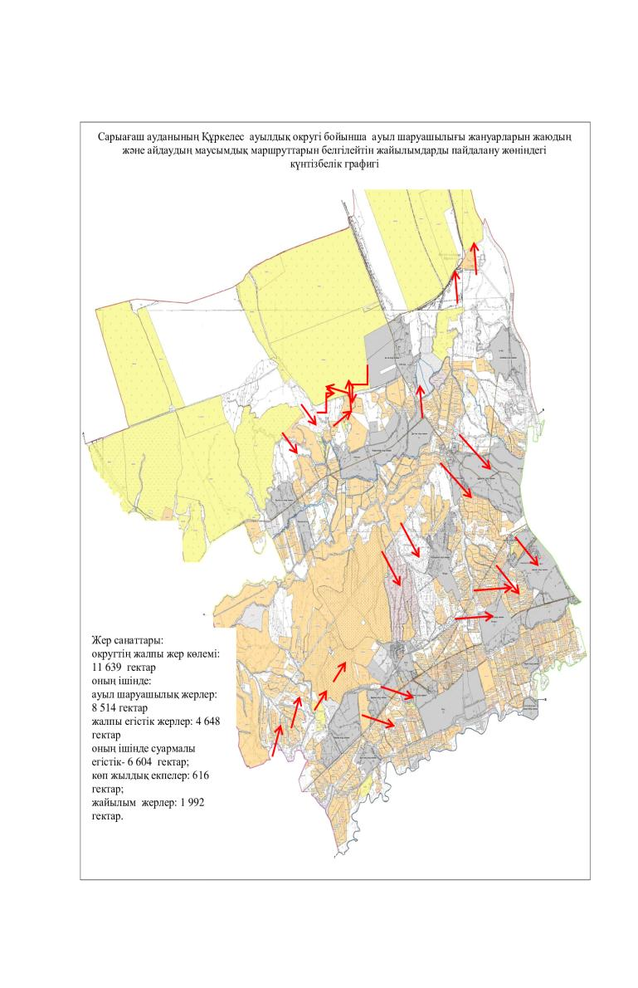

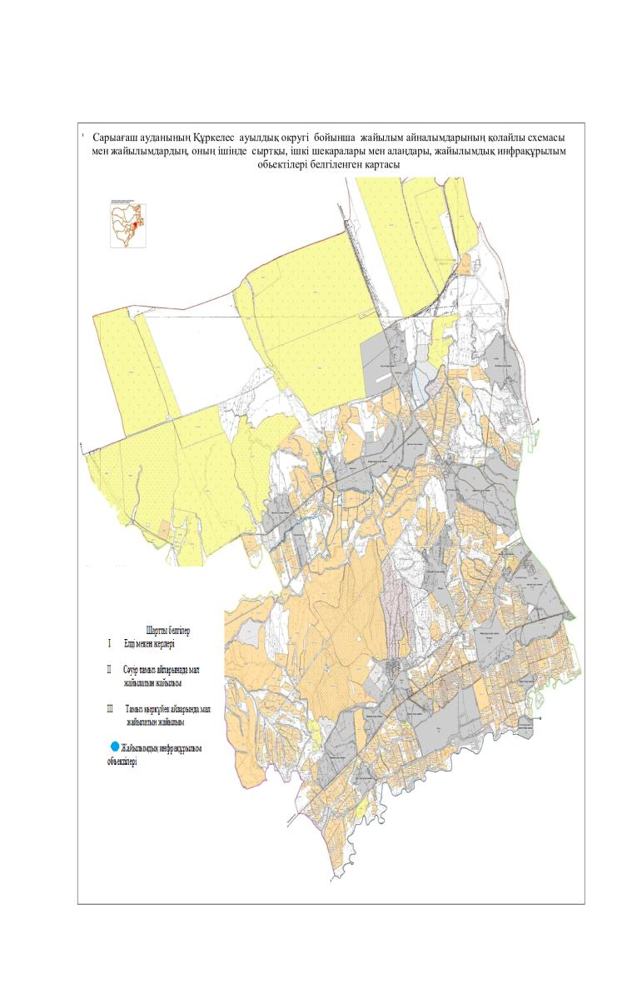

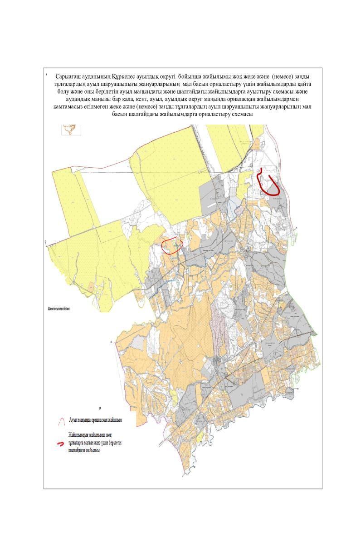

      11. Қабланбек ауылдық округі

      Орталығы - Қабланбек ауылы.

      Елді мекендері - Қабланбек, Тынтөбе, Ташқұлақ, Зах, Ақниет, Сіргелі (Чичерино), Қанағат, Жанаарық.

      Округтің жалпы жер көлемі - 6 875 гектар.

      Оның ішінде:

      ауыл шаруашылық жер - 5 504 гектар;

      жалпы егістік - 2 743 гектар;

      оның ішінде суармалы егістік - 2 621 гектар;

      жайылымдық жер - 2 343 гектар.

      Елді мекен бойынша ауыл шаруашылығы жануарлары мал басының саны туралы деректер:

|  |  |  |  |  |  |
| --- | --- | --- | --- | --- | --- |
| № | Елді мекен | Түйе | Жылқы | Ірі қара мал | Ұсақ мал |
| 1 | Қабланбек | - | 277 | 1495 | 2514 |
| 2 | Тынтөбе | - | 34 | 250 | 450 |
| 3 | Ташқұлақ | - | 55 | 510 | 500 |
| 4 | Зах | - | 27 | 160 | 250 |
| 5 | Ақниет | - | 58 | 425 | 400 |
| 6 | Сіргелі (Чичерино) | - | 130 | 767 | 3750 |
| 7 | Қанағат | - | 168 | 610 | 550 |
| 8 | Жанаарық | - | 37 | 425 | 350 |
|  | Барлығы | - | 786 | 4642 | 8764 |

      Ветеринариялық-санитариялық мекемелер туралы деректер:

|  |  |  |  |  |  |
| --- | --- | --- | --- | --- | --- |
| № | Елді мекен | Ветеринарялық станциялар | Ұсақ малдарды шомылдыру орындары | Жасанды ұрықтандыру пунктері | Биотермиялық шұңқырлар |
| 1 | Қабланбек | 1 | - | - | - |
| 2 | Тынтөбе | - | - | - | - |
| 3 | Ташқұлақ | - | - | - | - |
| 4 | Зах | - | - | - | - |
| 5 | Ақниет | - | - | - | - |
| 6 | Сіргелі (Чичерино) | - | 1 | 1 | 1 |
| 7 | Қанағат | - | - | - | - |
| 8 | Жанаарық | - | - | - | - |
|  | Барлығы | 1 | 1 | 1 | 1 |

      Ауыл шаруашылығы жануарларын жаюдың және айдаудың маусымдық маршруттарын белгілейтін жайылымдарды пайдалану жөніндегі күнтізбелік графигі. Сонымен қатар жайылымның кезеңінің ұзақтығы:

|  |  |  |  |
| --- | --- | --- | --- |
| № | Жайылым аймаққа малдардың айдап шығарылу мерзімі | Жайылым аймаққа шығарылған малдардың қайтарылу мерзімі | Ескерту |
| 1 | Сәуір-мамыр | Тамыз-қыркүйек |  |

      Ауыл шаруашылығы жануарларының мал басына шаққандағы жайылымның қажеттілігі туралы кестесі:

|  |  |  |  |  |  |  |  |  |  |  |  |
| --- | --- | --- | --- | --- | --- | --- | --- | --- | --- | --- | --- |
| № | Елді мекендер | | | Елді мекендердегі жалпы жайылымның жер көлемі, гектар | | | Мал басы мен қажетті жайылымдық жер көлемі,гектар | | | | |
| Жылқы | | Гектар нормасы | Қажетті жайылым, гектар | Ірі қара |
| 1 | 2 | | | 3 | | | 4 | | 5 | 6 | 7 |
| 1 | Қабланбек | | | 695 | | | 45 | | 9 | 405 | 810 |
| 2 | Тынтөбе | | | 6 | | | 34 | | 9 | 306 | 250 |
| 3 | Ташқұлақ | | | 56 | | | 25 | | 9 | 225 | 410 |
| 4 | Зах | | | 6 | | | 27 | | 9 | 243 | 160 |
| 5 | Ақниет | | | 10 | | | 38 | | 9 | 342 | 325 |
| 6 | Сіргелі | | | 1490 | | | 30 | | 9 | 270 | 667 |
| 7 | Қанағат | | | 50 | | | 68 | | 9 | 612 | 510 |
| 8 | Жанаарық | | | 30 | | | 37 | | 9 | 333 | 325 |
|  | Барлығы | | | 2343 | | | 304 | | 9 | 2736 | 3457 |
| Гектар нормасы | | Қажетті жайылым, гектар | Ұсақ мал | | Гектар нормасы | Қажетті жайылым, гектар | | Жалпы қажет жайылым жер көлемі, гектар | | Елді мекендердің жалпы жайылыммен қажетті жайылымның айырмасы (-,+) | |
| 8 | | 9 | 10 | | 11 | 12 | | 13 | | 14 | |
| 8 | | 6480 | 761 | | 2 | 1522 | | 8407 | | -7712 | |
| 8 | | 2000 | 450 | | 2 | 900 | | 3206 | | -3200 | |
| 8 | | 3280 | 500 | | 2 | 1000 | | 4505 | | -4449 | |
| 8 | | 1280 | 250 | | 2 | 500 | | 2023 | | -2017 | |
| 8 | | 2600 | 400 | | 2 | 800 | | 3742 | | -3732 | |
| 8 | | 5336 | 3550 | | 2 | 7100 | | 12706 | | -11216 | |
| 8 | | 4080 | 550 | | 2 | 1100 | | 5792 | | -5742 | |
| 8 | | 2600 | 350 | | 2 | 700 | | 3633 | | -3603 | |
| 8 | | 27656 | 6811 | | 2 | 13622 | | 44014 | | -41671 | |

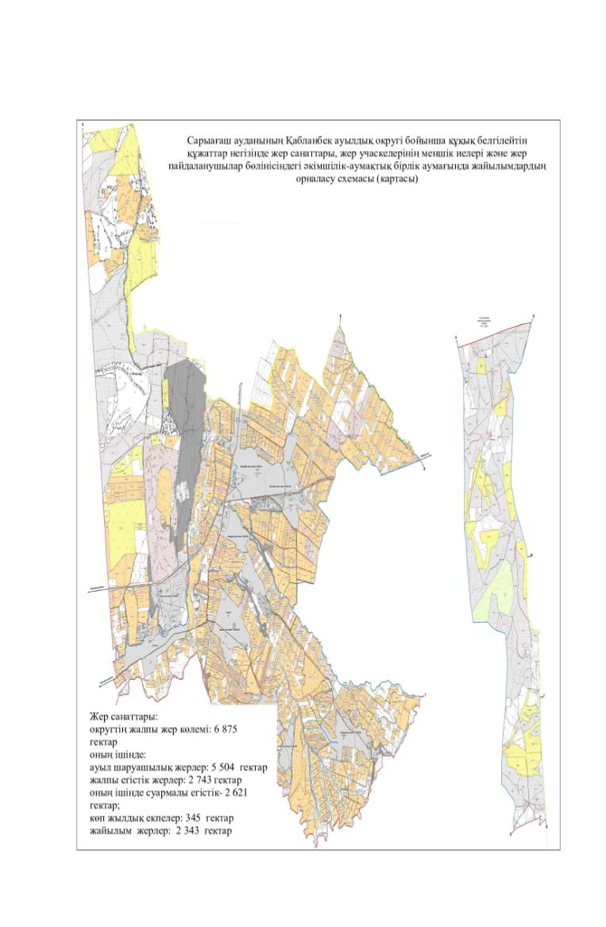

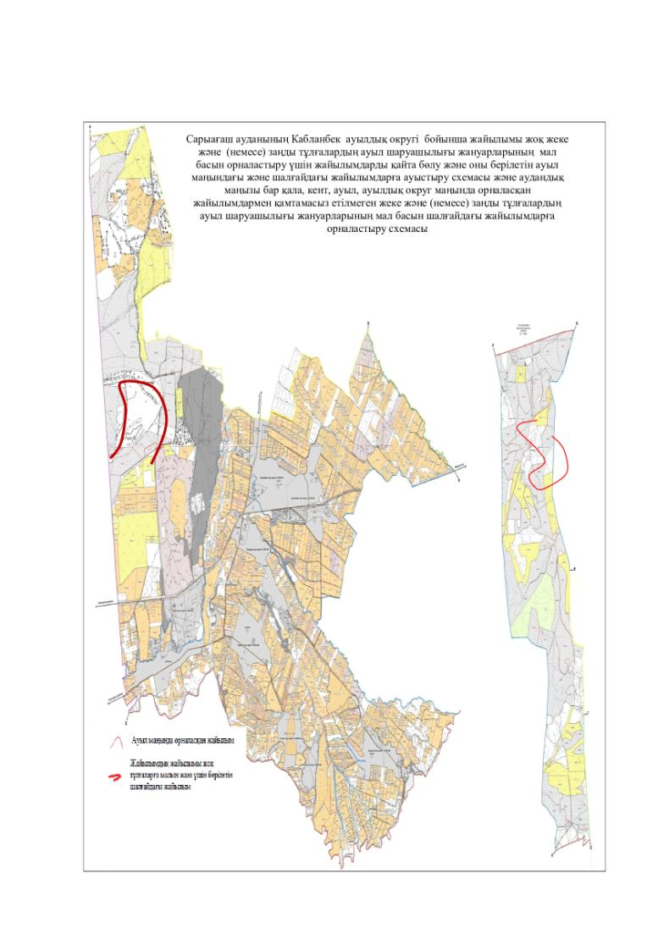

      12. Тегісшіл ауылдық округі

      Орталығы – Таскескен ауылы.

      Елді мекендері - Тегісшіл,Таскескен, Мәдениет.

      Округтің жалпы жер көлемі - 9 850 гектар.

      Оның ішінде:

      ауыл шаруашылық жер - 8 835 гектар;

      жалпы егістік - 1 905 гектар;

      оның ішінде суармалы егістік - 1 083 гектар;

      көп жылдық екпелер - 18 гектар;

      жайылым жер - 6 738 гектар.

      Елді мекен бойынша ауыл шаруашылығы жануарлары мал басының саны туралы деректер:

|  |  |  |  |  |  |
| --- | --- | --- | --- | --- | --- |
| № | Елді мекен | Түйе | Жылқы | Ірі қара мал | Ұсақ мал |
| 1 | Тегісшіл | - | 615 | 1854 | 4960 |
| 2 | Таскескен | - | 297 | 1221 | 1170 |
| 3 | Мәдениет | - | 375 | 865 | 4504 |
|  | Барлығы | - | 1287 | 3940 | 10634 |

      Ветеринариялық-санитариялық мекемелер туралы деректер:

|  |  |  |  |  |  |
| --- | --- | --- | --- | --- | --- |
| № | Елді мекен | Ветеринарялық станциялар | Ұсақ малдарды шомылдыру орындары | Жасанды ұрықтандыру пунктері | Биотермиялық шұңқырлар |
| 1 | Тегісшіл | - | 1 | 1 | 1 |
| 2 | Таскескен | 1 | 1 | - | 1 |
| 3 | Мәдениет | - | 1 | - | - |
|  | Барлығы | 1 | 3 | 1 | 2 |

      Ауыл шаруашылығы жануарларын жаюдың және айдаудың маусымдық маршруттарын белгілейтін жайылымдарды пайдалану жөніндегі күнтізбелік графигі. Сонымен қатар жайылымның кезеңінің ұзақтығы:

|  |  |  |  |
| --- | --- | --- | --- |
| № | Жайылым аймаққа малдардың айдап шығарылу мерзімі | Жайылым аймаққа шығарылған малдардың қайтарылу мерзімі | Ескерту |
| 1 | Сәуір-мамыр | Тамыз-қыркүйек |  |

      Ауыл шаруашылығы жануарларының мал басына шаққандағы жайылымның қажеттілігі туралы кестесі:

|  |  |  |  |  |  |  |  |  |  |  |  |
| --- | --- | --- | --- | --- | --- | --- | --- | --- | --- | --- | --- |
| № | Елді мекендер | | | Елді мекендердегі жалпы жайылымның жер көлемі, гектар | | | Мал басы мен қажетті жайылымдық жер көлемі,гектар | | | | |
| Жылқы | | Гектар нормасы | Қажетті жайылым, гектар | Ірі қара |
| 1 | 2 | | | 3 | | | 4 | | 5 | 6 | 7 |
| 1 | Тегісшіл | | | 1700 | | | 595 | | 9 | 5355 | 1804 |
| 2 | Таскескен | | | 850 | | | 297 | | 9 | 2673 | 1221 |
| 3 | Мәдениет | | | 4188 | | | 375 | | 9 | 3375 | 865 |
|  | Барлығы | | | 6738 | | | 1267 | | 9 | 11403 | 3890 |
| Гектар нормасы | | Қажетті жайылым, гектар | Ұсақ мал | | Гектар нормасы | Қажетті жайылым, гектар | | Жалпы қажет жайылым жер көлемі, гектар | | Елді мекендердің жалпы жайылыммен қажетті жайылымның айырмасы (-,+) | |
| 8 | | 9 | 10 | | 11 | 12 | | 13 | | 14 | |
| 8 | | 14432 | 4860 | | 2 | 9720 | | 29507 | | -27807 | |
| 8 | | 9768 | 1190 | | 2 | 2380 | | 14821 | | -13971 | |
| 8 | | 6920 | 4404 | | 2 | 8808 | | 19103 | | -14915 | |
| 8 | | 31120 | 10454 | | 2 | 20908 | | 63431 | | -56693 | |

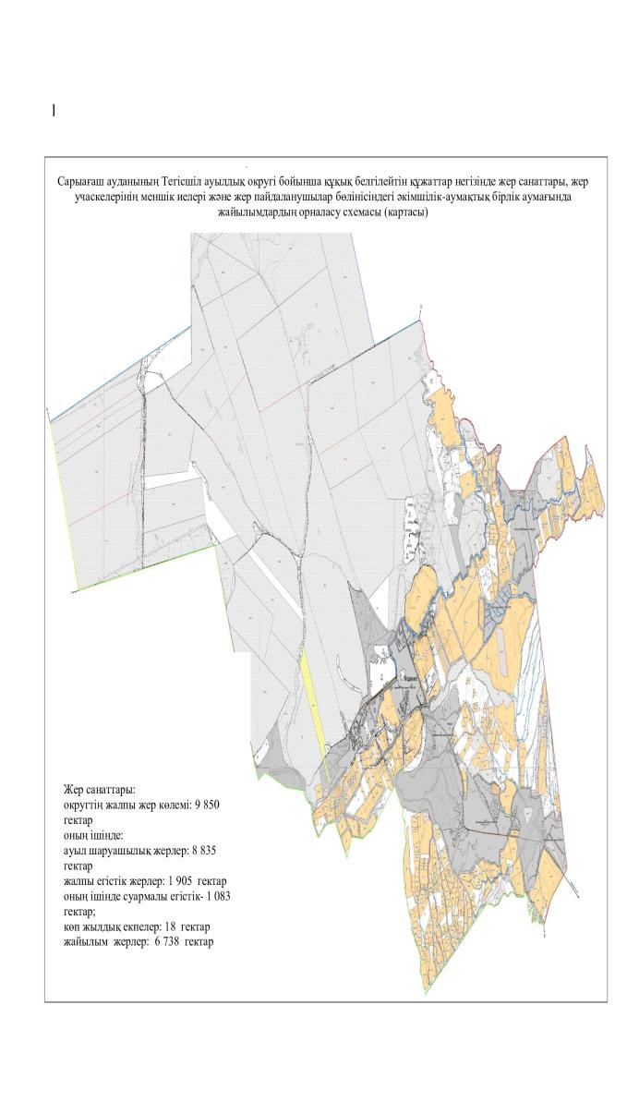

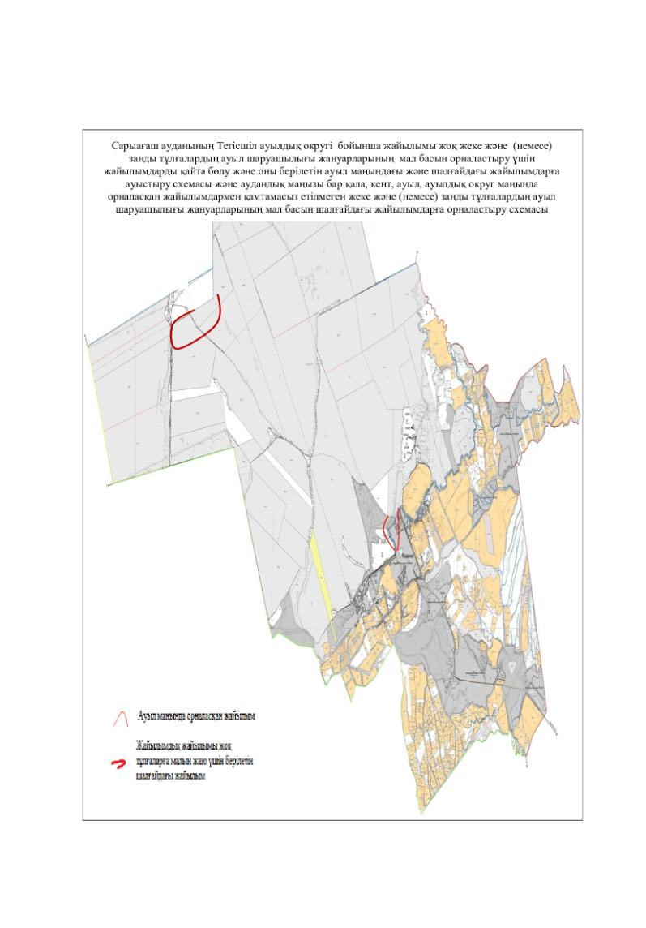

© 2012. Қазақстан Республикасы Әділет министрлігінің «Қазақстан Республикасының Заңнама және құқықтық ақпарат институты» ШЖҚ РМК